Івано-Франківський національний технічний університет нафти і газу
Факультет природничих наук
Кафедра екології

_____________________________ Кіндра Денис Юрійович____________________________
(прізвище, ім’я, по батькові)

УДК 502.4:630
(індекс)

МАГІСТЕРСЬКА РОБОТА

Сучасний екологічний моніторинг атмосферного повітря в Київській ______________області: методи, результати та перспективи
(назва роботи)

________________________________________Екологія___________________________________
(назва освітньої програми)

_________________________________________101 – Екологія ___________________________________
(шифр і назва спеціальності)

_____________________________________
(підпис, ініціали та прізвище здобувача освітнього ступеня)

Науковий керівник _________________________________________________
(прізвище, ім’я, по батькові, науковий ступінь, вчене звання)

Допущено до захисту
Завідувач кафедри
к.т.н. доцент_______________________ Орфанова М.М _____
(посада) (підпис) (дата) (ініціали та прізвище)

Рецензент

______________________________________
(посада) (підпис) (дата) (ініціали та прізвище)

Робота містить результати власних досліджень. Використання ідей, результатів і текстів інших авторів мають посилання на відповідне джерело

Івано-Франківськ 2025 рік

Івано-Франківський національний технічний університет нафти і газу
______________________________________________________________________________________________________________________
(повне найменування закладу вищої освіти)

Факультет _ природничих наук ______________________________________________

Кафедра ___ екології ________________________________________________________
Освітній рівень___Другий (магістерський)______________________________________
Спеціальність ____101 – Екологія _____________________________________________
(шифр і назва)

ЗАТВЕРДЖУЮ
Завідувач кафедри __ екології __
__ к.т.н. доцент__Орфанова М.М _____
«____» ______________2025 року

З А В Д А Н Н Я

НА МАГІСТЕРСЬКУ РОБОТУ СТУДЕНТОВІ

__________________________ Кіндра Денис Юрійович ________________________________
(прізвище, ім’я, по батькові)
1. Тема роботи __ Сучасний екологічний моніторинг атмосферного повітря в Київській області: методи, результати та перспективи ____________________________________
керівник роботи ____Зорін Денис Олексіївна _кан.гео.наук, доцент _______________,
(прізвище, ім’я, по батькові, науковий ступінь, вчене звання)
затверджені наказом закладу вищої освіти від “___”_______ 20__ року №______

2. Строк подання студентом роботи ____________________________________________

3. Вихідні дані до роботи ____літературні джерела; статистичні відомості; звіти та доповіді про стан навколишнього середовища; електронні джерела інформації; картографічні дані _____________________________________________

4. Зміст розрахунково-пояснювальної записки (перелік питань, які потрібно розробити)
4.1 Огляд літературних джерел; 4.2 Характеристика навколишнього середовища території досліджень; 4.3 Методика проведення спостережень; 4.4 Результати досліджень

5. Перелік графічного матеріалу (з точним зазначенням обов’язкових креслень) ____
_Картографічний матеріал Київській області , мультимедійна презентація
(16слайдів)____________________________________________________________________________________________________________________________________________

6. Консультанти розділів роботи
Розділ | Прізвище, ініціали та посада  консультанта | Підпис, дата
Розділ | Прізвище, ініціали та посада  консультанта | завдання видав | завдання  прийняв
Розділ 1 | Д.О.Зорін |  | 02.09.2025
Розділ 2 | Д.О.Зорін |  | 05.09.2025
Розділ 3 | Д.О.Зорін |  | 06.09.2025
Розділ 4 | Д.О.Зорін |  | 11.09.2025

7. Дата видачі завдання _____02.09.2025_______________________________________

КАЛЕНДАРНИЙ ПЛАН

№  з/п | Назва етапів магістерської  роботи | Термін виконання етапів роботи | Примітка
1 | Одержання завдання та розробка плану роботи | 01.10.2025 | Виконано
2 | Природно-кліматичні особливості | 11.10.2025 | Виконано
3 | Застосування геоінформаційних технології у  світі | 21.10.2025 | Виконано
4 | Геоінформаційна система природних ресурсів та екологічного стану | 01.11.2025 | Виконано
5 | Робота над розділами 1,2 | 11.11.2025 | Виконано
6 | Робота над розділами 3,5 | 12.11.2025 | Виконано
7 | Висновки | 17.11.2025 | Виконано
8 | Захист магістерської роботи

Студент ___________ __Д.Ю. Кіндра __
( підпис ) (прізвище та ініціали)

Керівник роботи ___________ ___Д.О.Зорін __
( підпис ) (прізвище та ініціали)

РЕФЕРАТ

магістерська робота на тему: «Сучасний екологічний моніторинг атмосферного повітря в Київській області: методи, результати та перспективи»; 101 – Екологія; Івано-Франківський національний технічний університет нафти і газу; Факультет природничих наук; кафедра екології; м. Івано-Франківськ; 2025р.
У роботі проведено всебічний аналіз сучасного стану атмосферного повітря на території Київської області, що є одним із пріоритетних напрямків екологічних досліджень у зв’язку із зростанням антропогенного навантаження на регіон. Для оцінки рівня забруднення застосовано комплексний підхід, який включає використання автоматизованих систем моніторингу, мобільних лабораторій, а також геоінформаційних технологій для картографування забруднень і просторового аналізу. Було визначено основні забруднювальні речовини, серед яких дрібнодисперсний пил (PM2.5, PM10), діоксиди азоту та сірки, оксид вуглецю, озон та інші шкідливі компоненти.
Особливу увагу приділено оптимізації мережі спостережних пунктів, що забезпечує репрезентативність та достовірність даних, а також дозволяє виявляти як локальні, так і регіональні тенденції у забрудненні атмосферного повітря. Розроблено пропозиції щодо розміщення близько 100 точок спостереження, які охоплюють промислові, житлові, транспортні та природні зони області. Це дозволяє забезпечити оперативний збір даних, їх системний аналіз та оцінку впливу на здоров’я населення та довкілля.
На основі зібраної інформації сформовано рекомендації щодо удосконалення екологічного моніторингу та розробки програм покращення якості повітря, що відповідають сучасним міжнародним стандартам, зокрема директивам Європейського Союзу.
ЕКОЛОГІЧНИЙ МОНІТОРИНГ, АТМОСФЕРНЕ ПОВІТРЯ, ЗАБРУДНЮЮЧІ РЕЧОВИНИ, АВТОМАТИЧНІ СТАНЦІЇ, ЯКІСТЬ ПОВІТРЯ, АНТРОПОГЕННЕ НАВАНТАЖЕННЯ.

ABSTRACT

Master’s thesis on the topic: “Modern Environmental Monitoring of Atmospheric Air in the Kyiv Region: Methods, Results, and Prospects”; specialty 101 – Ecology; Ivano-Frankivsk National Technical University of Oil and Gas; Faculty of Natural Sciences; Department of Ecology; Ivano-Frankivsk, 2025.
The thesis presents a comprehensive analysis of the current state of atmospheric air in the Kyiv region, which represents one of the priority areas of environmental research due to the growing anthropogenic pressure on the region. To assess the level of pollution, a complex approach was applied, combining automated monitoring systems, mobile laboratories, and geoinformation technologies for pollution mapping and spatial analysis. The main pollutants were identified, including fine particulate matter (PM2.5, PM10), nitrogen and sulfur dioxides, carbon monoxide, ozone, and other harmful components.
Special attention was paid to optimizing the monitoring network to ensure the representativeness and reliability of data, as well as to identify both local and regional air pollution trends. Proposals were developed for the placement of approximately 100 observation points covering industrial, residential, transport, and natural zones of the region. This enables the efficient collection of data, their systematic analysis, and the assessment of their impact on public health and the environment.
Based on the obtained data, recommendations were formulated to improve the system of environmental monitoring and to develop air quality improvement programs in accordance with modern international standards, particularly the directives of the European Union.
Keywords: ENVIRONMENTAL MONITORING, ATMOSPHERIC AIR, POLLUTANTS, AUTOMATIC STATIONS, AIR QUALITY, ANTHROPOGENIC LOAD.

ЗМІСТ
ВСТУП…………………………………………………………………..…….  РОЗДІЛ 1. АНАЛІЗ ЛІТЕРАТУРНИХ ДЖЕРЕЛ…………………………...  1.1. Вплив автотранспортних засобів на стан довкілля Київської області...  1.2. Екологічні аспекти функціонування автотранспортного комплексу…  Висновки до розділу 1………………………………………………………...  РОЗДІЛ 2.ПОСТАНОВКА ЗАВДАННЯ ДОСЛІДЖЕНЬ…………………..  2.1 Клімат………………………………………………………………………  2.2 Водні ресурси………………………………………………………………  2.3 Ґрунтовий покрив………………………………………………………….  2.4 Рослинний покрив…………………………………………………………  Висновки до розділу 2………………………………………………………...  РОЗДІЛ 3. РОЗРОБЛЕННЯ МЕТОДИК ДОСЛІДЖЕНЬ…………………...  3.1 Методи вимірювання якості атмосферного повітря…………………….  3.2 Оцінка впливу автотранспорту на стан атмосферного повітря в Київській області………………………………………………………………  Висновки до розділу 3………………………………………………………...  РОЗДІЛ 4. РЕЗУЛЬТАТИ ТЕОРЕТИЧНИХ ТА ЕКСПЕРИМЕНТАЛЬНИХ ДОСЛІДЖЕНЬ…………………………………  4.1 Моніторинг стану атмосферного повітря………………………………..  4.2 Забруднення атмосферного повітря……………………………………..  4.3 Пости спостережень — категорії, розміщення та кількість……………  4.4 Сучасні автоматичні станції моніторингу атмосферного повітря……..  4.5 Планування заходів щодо збереження якості повітря………………….  4.5 Екологічний моніторинг Київської області……………………………..  Висновки до розділу 4……………………………………………………..…  ВИСНОВКИ……………………………………………………………………  ПЕРЕЛІК ПОСИЛАНЬ НА ДЖЕРЕЛА…………………...………………… | 7  9  9  10  13  15  16  24  28  32  35  37  37  37  43  44  44  47  53  56  60  64  65  67  69

ВСТУП

Актуальність теми. Забруднення атмосферного повітря є однією з найгостріших екологічних проблем сучасності, що негативно впливає на здоров’я населення, стан природних екосистем та якість життя в цілому. Особливо актуальною ця проблема є для регіонів із високим рівнем антропогенного навантаження, таких як Київська область, де інтенсивна урбанізація, розвиток промисловості та транспорту призводять до значного накопичення шкідливих речовин у повітрі. Своєчасний та якісний моніторинг атмосферного повітря дозволяє виявляти джерела забруднення, оцінювати рівень їхнього впливу та розробляти ефективні заходи для покращення екологічної ситуації.
Метою дослідження є розробка комплексного підходу до екологічного моніторингу атмосферного повітря на території Київської області, що передбачає оптимізацію мережі спостережних пунктів, застосування сучасних автоматизованих систем збору та аналізу даних, а також формування науково обґрунтованих рекомендацій щодо збереження якості повітря.
Завдання дослідження:
1. Провести аналіз сучасного екологічного стану атмосферного повітря Київської області з урахуванням природних та антропогенних чинників.
2. Визначити основні джерела та види забруднювачів, характерних для регіону.
3. Розробити оптимальну систему розміщення точок спостережень та відбору проб повітря з урахуванням густоти населення, інтенсивності транспортних потоків та промислових зон.
4. Оцінити ефективність існуючих методів та засобів моніторингу атмосферного повітря, запропонувати шляхи їх удосконалення.
5. Побудувати картографічну модель моніторингової мережі Київської області з використанням ГІС-технологій.
6. Розробити рекомендації щодо покращення системи екологічного моніторингу та зниження рівня забруднення атмосферного повітря в регіоні.

Об’єктом дослідження є атмосферне повітря Київської області як середовище, що піддається забрудненню внаслідок антропогенних і природних чинників.
Предметом дослідження виступають методи і засоби моніторингу якості атмосферного повітря, а також просторово-часові закономірності розподілу забруднювальних речовин на території Київської області.
Наукова новизна полягає у комплексній розробці і обґрунтуванні системи екологічного моніторингу повітря з урахуванням особливостей географічного розташування, метеоумов та джерел забруднення Київської області, а також впровадженні сучасних автоматизованих технологій збору та аналізу даних у режимі реального часу.
Практичне значення одержаних результатів роботи полягає у створенні ефективної мережі спостережних пунктів, що дозволить органам влади та громадськості отримувати достовірну інформацію про якість атмосферного повітря, своєчасно реагувати на небезпечні перевищення забруднювальних речовин, а також розробляти і впроваджувати заходи з покращення екологічної ситуації на регіональному рівні.
Особистий внесок автора магістерської роботи Автором самостійно зібрано та проаналізовано дані моніторингу атмосферного повітря Київської області, розроблено мережу точок спостереження, створено картографічну модель та сформовано рекомендації щодо підвищення ефективності системи екологічного контролю.
Структура і обсяг роботи. Магістерська робота викладена на 73 сторінках друкованого тексту основної частини, яка складається зі вступу, чотирьох розділів та висновків. Повний обсяг роботи становить 53 сторінок, в тому числі: 14 рисунків на 11 сторінках, 6 таблиць на 5 сторінках, списку використаних джерел із 31 найменувань на 5 сторінках.

РОЗДІЛ 1.
АНАЛІЗ ЛІТЕРАТУРНИХ ДЖЕРЕЛ

1.1. Вплив автотранспортних засобів на стан довкілля Київської області
Розвиток урбанізованих територій Київської області супроводжується стабільним зростанням кількості автотранспортних засобів (АТЗ), особливо приватного користування. Це обумовлює постійне розширення об’єктів автотранспортної інфраструктури, до якої належать дорожньо-транспортна мережа, автозаправні станції (АЗС), станції технічного обслуговування (СТО), автомийні комплекси, паркувальні майданчики та інші елементи, що забезпечують функціонування транспортної системи регіону [1].
Таке зростання призводить до ущільнення забудови об’єктами автотранспортного комплексу (АТК), зокрема в межах міських агломерацій, що створює зони підвищених концентрацій шкідливих речовин (ШР) як у приземному шарі атмосфери, так і в ґрунтово-рослинному покриві [2]. Це підвищує рівень екологічної небезпеки, особливо в густонаселених районах, таких як Київ, Бровари, Бориспіль та Ірпінь.
Дослідження впливу об’єктів АТК на стан атмосферного повітря та здоров’я населення є предметом численних наукових робіт вітчизняних і зарубіжних авторів, серед яких Л. Д. Пляцук, В. О. Хрутьба, Н. В. Внукова, І. В. Васькіна, В. М. Шмандій, В. Г. Петрук, П. М. Канило, В. С. Бахарєв, В. В. Бойко, С. В. Бойченко, Г. О. Вайганг, С. П. Іванюта, О. В. Мостепан, P. Eastwood, J. Merkisz, I. A. Resitoglu та ін. [3–5].
Особливу увагу науковці приділяють процесам згоряння палива у двигунах внутрішнього згоряння та складу викидів, що утворюються під час роботи транспортних засобів (О. Є. Кофанов, О. І. Василькевич, Ю. Ф. Гутаревич, В. П. Матейчик, М. М. Радомська, А. К. Антропченко, В. М. Луканін, А. П. Марченко, Y. Chen, Y. Zhu та ін.) [6–8].
Окремий напрям досліджень стосується зниження негативного впливу АЗС і придорожніх зон шляхом впровадження технологій підвищення екологічної безпеки. У цьому контексті можна відзначити роботи В. П. Приміського, В. М. Івасенка, Д. Г. Корнієнка, Л. М. Черняка, А. В. Маренича, С. В. Руденка, О. Ю. Гунька, Є. М. Варламова, G. Knothe, D. Lorne, D. Rajagopal та ін. [9–11].
Попри значний обсяг наукових напрацювань, питання комплексної оцінки впливу автотранспортного комплексу на якість атмосферного повітря в умовах конкретних регіонів, зокрема Київської області, а також розроблення практичних рекомендацій щодо зниження екологічних ризиків залишаються актуальними.

1.2. Екологічні аспекти функціонування автотранспортного комплексу
Автотранспортний комплекс (АТК) сучасного міста та приміської зони є не лише основним елементом мобільності населення, але й складовою економічної системи регіону. Він забезпечує безперервність транспортних зв’язків у межах міських, міжміських та міжнародних сполучень, сприяючи соціально-економічному розвитку [12].
Водночас інтенсивний розвиток транспортної інфраструктури супроводжується зростанням екологічного навантаження на довкілля. АТК є джерелом викидів шкідливих речовин, утворення шуму, теплового та вібраційного забруднення, що негативно впливають на атмосферне повітря, ґрунти, поверхневі та підземні води, а також на стан здоров’я населення [13].
У світовій практиці для зниження негативного впливу транспорту на довкілля активно впроваджується концепція «зеленої» міської інфраструктури, спрямована на інтеграцію екологічних принципів у розвиток транспортних систем [14]. Одним із ключових елементів є модель «розумного міста» (Smart City), що передбачає поєднання інноваційних технологій, енергоефективності та екологічної безпеки [15].
Європейська концепція Smart City включає п’ять основних компонентів:
- розумна економіка,
- розумна мобільність,
- розумне довкілля,
- розумні люди,
- розумне врядування [15, 16].
Дослідження, присвячені впровадженню цих принципів, виконували В. О. Хрутьба, В. Н. Бабаєв, О. О. Соколовська, О. В. Батанов, М. З. Згуровський та ін. [17–19]. На рівні ЄС діє Європейська ініціатива Smart City, яка передбачає розвиток енергоефективного житлового будівництва, модернізацію енергетичних мереж та розбудову екологічно безпечної транспортної інфраструктури, зокрема з урахуванням зниження рівня викидів в атмосферу [20].
Разом з тим, автотранспортна система залишається одним із головних джерел екологічного навантаження на урбанізовані території (рис. 1.1) [21]. Це підкреслює необхідність системного екологічного моніторингу атмосферного повітря у Київській області та впровадження заходів, спрямованих на підвищення екологічної безпеки транспортного комплексу.

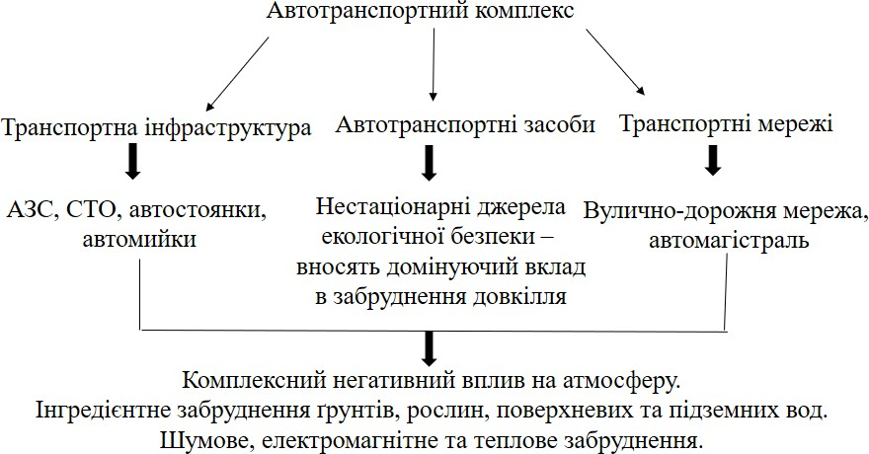

Рисунок 1.1 – Структура АТК та його екологічний вплив на довкілля.

Таким чином, кожна з підсистем автотранспортного комплексу (АТК) створює певний спектр екологічних загроз, а їхній сумарний вплив у межах густонаселених територій здатен формувати зони екологічного лиха, особливо у великих міських агломераціях Київської області (рис. 1.1) [5, 10]. Зростання кількості транспортних засобів, інтенсивність руху та концентрація об’єктів транспортної інфраструктури спричиняють систематичне погіршення стану атмосферного повітря, ґрунтів і водних ресурсів, що, у свою чергу, прямо впливає на якість життя населення. Найбільш характерним є інгредієнтний вплив, пов'язаний із викидами забруднювальних речовин від двигунів внутрішнього згоряння — оксидів азоту, чадного газу, вуглеводнів, сажі, важких металів (свинцю, кадмію тощо), які потрапляють до атмосфери у значних обсягах. Частина з цих речовин у результаті випадіння на земну поверхню потрапляє у ґрунти та водойми, накопичуючись у ланцюгах живлення та завдаючи шкоди екосистемам. Окрім того, значну екологічну загрозу становлять відходи, утворені в процесі технічного обслуговування та ремонту автотранспортних засобів: відпрацьовані мастила, акумулятори, шини, гальмівні рідини, фільтри та інші матеріали, утилізація яких часто відбувається з порушенням екологічних норм.
Параметричний вплив АТК охоплює теплове забруднення, яке проявляється у формуванні локальних "теплових островів" у межах транспортних вузлів і магістралей з інтенсивним рухом, а також акустичний вплив, що включає шумові навантаження та вібраційні коливання. Хронічний шумовий вплив є серйозним стресовим фактором для людини, знижує працездатність і сприяє розвитку серцево-судинних захворювань. Додатково слід враховувати електромагнітне випромінювання, що формується внаслідок роботи транспортного обладнання, систем зв’язку та управління рухом.
Ландшафтна трансформація, спричинена розвитком транспортної інфраструктури, включає вилучення значних земельних площ під будівництво автомагістралей, мостових переходів, розв’язок, стоянок, сервісних зон тощо. Такі процеси неминуче супроводжуються зменшенням площ зелених насаджень, фрагментацією природних біотопів та підвищенням ерозійних процесів у ґрунтах. Для Київської області, де зосереджена велика кількість приміських агломерацій, характерним є хаотичне розміщення об’єктів АТК, зокрема АЗС, СТО, логістичних терміналів, які нерідко розташовуються поблизу житлової забудови. В умовах відсутності належного зонування та стратегічного планування територій це призводить до підвищення екологічного навантаження на довкілля та зростання ризиків для здоров’я населення [2; 3; 4].
Додатковим чинником є нераціональна організація руху, що спричиняє утворення заторів, у яких транспортні засоби працюють у режимі підвищених викидів. Це особливо актуально для Києва та навколишніх населених пунктів, де магістральні дороги перевантажені через значний обсяг транзитного та внутрішньоміського транспорту. У таких умовах навіть тимчасові концентрації шкідливих речовин у повітрі можуть перевищувати гранично допустимі норми у кілька разів, створюючи реальну загрозу для здоров’я людей, особливо дітей, літніх людей та осіб із хронічними захворюваннями дихальної системи.
Таким чином, екологічні проблеми, пов’язані з функціонуванням АТК, у Київській області мають комплексний характер, охоплюючи як безпосереднє хімічне забруднення, так і фізичні впливи на довкілля, а також довгострокові наслідки від трансформації природних ландшафтів і деградації екосистем [7; 8; 9]. Ефективне вирішення цих проблем можливе лише за умови впровадження сучасних систем екологічного моніторингу, оптимізації транспортних потоків, підвищення екологічних стандартів транспортних засобів і дотримання принципів сталого розвитку транспортної інфраструктури.

Висновки до розділу 1
У першому розділі було розглянуто теоретичні та методологічні засади екологічного моніторингу атмосферного повітря в контексті впливу автотранспортного комплексу. Встановлено, що АТК є одним із найбільш вагомих чинників антропогенного навантаження на довкілля, зокрема в межах густонаселених територій Київської області. Його вплив проявляється через інгредієнтне забруднення атмосфери, водних ресурсів і ґрунтів токсичними речовинами; параметричні фактори, до яких належать шум, вібрація, теплове та електромагнітне забруднення; а також ландшафтні зміни, що супроводжуються зменшенням площ зелених насаджень і деградацією природних екосистем.
Аналіз показав, що розвиток транспортної інфраструктури регіону відбувається без достатньо чіткої просторової координації, що призводить до хаотичного розміщення об’єктів АТК у межах житлових кварталів і створює додаткові екологічні ризики для населення. Проблема ускладнюється відсутністю ефективної системи контролю викидів та управління транспортними потоками, що зумовлює регулярне перевищення гранично допустимих концентрацій забруднювальних речовин у повітрі.
Отримані результати свідчать про необхідність комплексного підходу до оцінки екологічного стану атмосферного повітря, впровадження сучасних технологій моніторингу, посилення екологічних вимог до транспортних засобів та інтеграції принципів сталого розвитку у планування транспортної інфраструктури Київської області.

РОЗДІЛ 2.
ПОСТАНОВКА ЗАВДАННЯ ДОСЛІДЖЕНЬ

Київська область, як адміністративно-територіальна одиниця України, була утворена 27 лютого 1932 року. Територія області розташована на півночі країни в басейні середньої течії річки Дніпро. Загальна площа Київщини становить близько 28,1 тисячі км², що відповідає приблизно 4,7 % від загальної площі України (з урахуванням міста Києва — 28,9 тисячі км²). Адміністративним центром області є столиця України — місто Київ. Область поділяється на 25 районів, 13 міст обласного підпорядкування, 30 міст районного підпорядкування (селищ міського типу), 605 сільських рад та 1126 сільських населених пунктів (рис. 2.1).
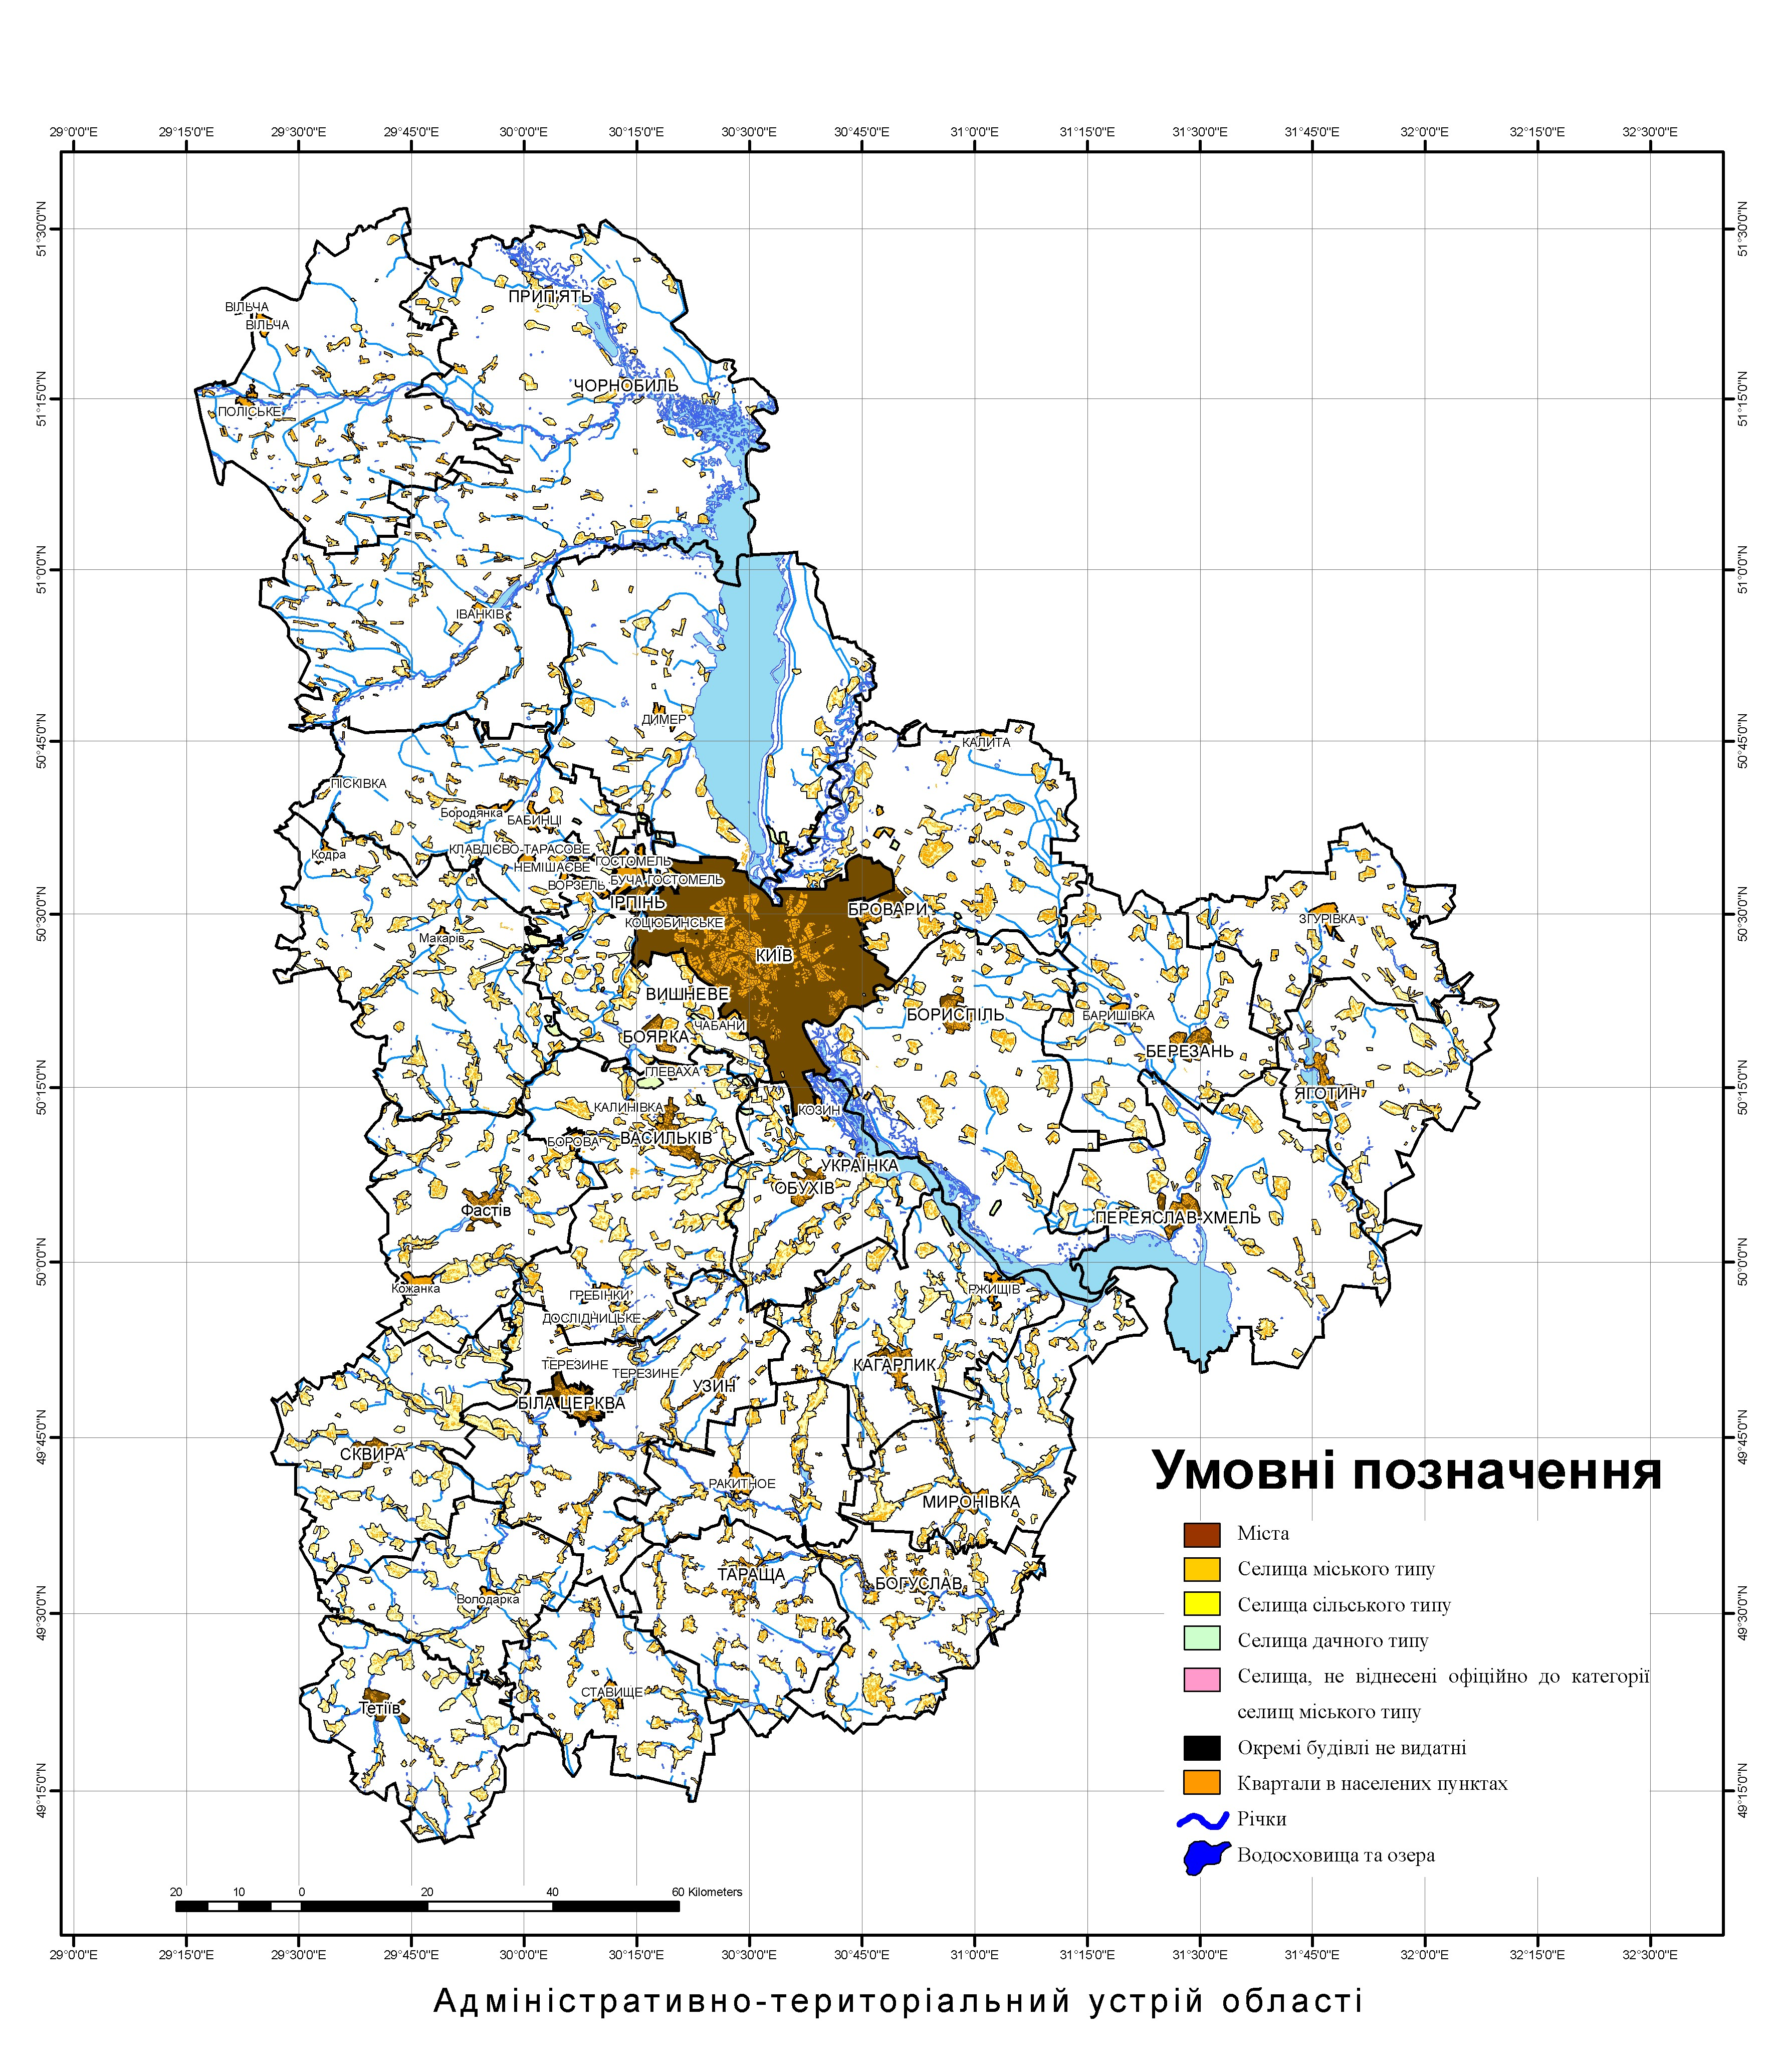
Рисугок 2.1 – Фізико-географічна карта

Територія Київської області характеризується значним різноманіттям природних ландшафтів та умов, що визначає особливості її фізико-географічного статусу та клімату. Рельєф області — переважно рівнинний, з невеликими височинами, долинами річок і балками. Це створює передумови для формування різних мікрокліматичних зон, які впливають на екологічний стан території.
2.1 Клімат
Клімат Київської області формується внаслідок складної взаємодії сонячної радіації, циркуляції атмосфери та властивостей земної поверхні. Упродовж року ці фактори діють безперервно, зумовлюючи сезонні та локальні зміни погодних умов.
За рік земна поверхня області отримує близько 100 ккал/см² сонячної радіації, проте приблизно 25 % цієї енергії відбивається назад у атмосферу. Альбедо поверхні варіюється впродовж року: взимку, коли ландшафт вкритий снігом, відбивна здатність сягає 75 % і більше; весною, під час танення снігу і зволоження ґрунту, знижується до 40–45 %; а влітку, у період активної вегетації сільськогосподарських культур, становить близько 20–25 %. Загальний радіаційний баланс території Київщини в середньому не перевищує 40 ккал/см² на рік [1].
Через достатній рівень зволоження ґрунту понад 60 % отриманого сонячного тепла витрачається на процес випаровування з поверхні землі, а решта енергії використовується на теплообмін між ґрунтом і повітрям. Тепло, накопичене в ґрунті в теплий період року, здебільшого втрачається в холодний період через охолодження земної поверхні.
Важливим кліматоутворюючим чинником є атмосферна циркуляція, яка проявляється через переміщення циклонів і антициклонів, що несуть різні повітряні маси. Основна частка циклонічної діяльності на території Київської області припадає на циклонів атлантичного походження, які рухаються із заходу та північного заходу. Центри більшості таких циклонів проходять північніше області. Найінтенсивніша циклонічна активність спостерігається у другій половині осені та взимку, що зумовлює хмарну погоду з тривалими опадами і туманами. Взимку проходження західних циклонів часто супроводжується відлигами з таненням снігу Тумани — характерне явище для більшої частини Київщини в зимовий період. Наприклад, у Києві за рік спостерігається близько 70 днів із туманами, максимальна кількість припадає на жовтень–грудень (10–11 днів на місяць). У окремі роки ця кількість може сягати понад 100 або навпаки знижуватися до 30 днів. Переважають нічні тумани, що виникають внаслідок сильного охолодження земної поверхні та приземного шару повітря, однак можливі й короткочасні денні тумани в літній період[1].
Іноді через територію області проходять циклони середземноморського походження, що формуються над Балканами і Карпатами.
Погодні умови формуються також під впливом антициклонів — областей підвищеного атмосферного тиску. Узимку домінує азіатський антициклон, що спричиняє малохмарну, морозну без опадів погоду, а влітку вплив відрогів азовського антициклону забезпечує тривалу суху і сонячну погоду [2].
У зимовий та перехідні періоди нерідко надходять арктичні повітряні маси, які викликають різке і переважно короткочасне зниження температури, що негативно впливає на рослинність. Влітку арктичне повітря буває сухим і теплим, проте його поява після тривалого бездощів’я посилює посуху.
Хоча Київська область не є чинником загального кліматоутворення через свої невеликі розміри, її територія характеризується різноманіттям типів поверхонь — лісів, боліт, сільськогосподарських угідь, водних просторів і населених пунктів. Це створює сприятливі умови для формування місцевих кліматичних особливостей, які проявляються в різних контрастах освітлення, радіаційного режиму, температури, вологості повітря та швидкості вітру.
У зимовий період вплив земної поверхні проявляється в охолодженні приземного шару повітря, а влітку — у значному прогріванні, що веде до підвищення температури повітря [1].
Клімат Київщини займає проміжне положення між кліматом західних і східних областей України, що розташовані у зоні мішаних лісів і лісостепу. Відсутність гірських бар’єрів забезпечує вільне переміщення і перемішування повітряних мас різного походження, що викликає значну мінливість погодних умов за сезонами.
Зима на Київщині є тривалою, проте порівняно теплою. Середня багаторічна температура січня у Києві становить близько -6 °С, що зумовлено значним впливом Атлантичного океану. Для зимового періоду характерні часті відлиги, коли температура повітря може підвищуватися до +10 °С, а сніговий покрив зникати. Зимові погодні умови формуються переважно з кінця листопада до кінця лютого, у цей час утворюється сніговий покрив, замерзають водойми, випадають як снігові, так і дощові опади при тривалих відлигах [1].
У зимовий період часто переважає хмарна погода, що пов’язано з проходженням циклонів. За таких умов добові суми радіаційного балансу можуть перевищувати норму. Проте тривалість сонячного сяйва і інтенсивність сонячної радіації значно знижуються через скорочення світлового дня, зменшення висоти Сонця над горизонтом і підвищену хмарність. Середньорічна кількість опадів узимку становить 70–90 мм.
Середня висота снігового покриву по області — 25–30 см, на півдні трохи менша — 15–20 см. Лише в окремі роки сніг може сягати понад 50 см, а у північних районах до 70 см. Сніговий покрив утримується близько 90–100 діб, проте можливі зими з нестійким покривом.
При надходженні арктичних повітряних мас температура повітря може різко знижуватися до -34–36 °С. Крім того, холодна погода іноді обумовлена впливом відрогу азіатського антициклону [1].
На Київщині розрізняють теплі і холодні зими. Теплі зими з опадами у вигляді снігу, мокрого снігу, дощу і мряки зумовлюють атлантичні циклони. Як правило, середні місячні температури повітря на 5-7° перевищують норму. Холодні зими бувають, якщо переважає антициклональна погода з середньомісячною температурою повітря на 7-9° нижче норми.
Спостерігаються на території області й хуртовини, під час яких утворюються снігові замети. У зимовий період в області в середньому 10- 12 діб з хуртовинами.
Зростає й швидкість вітру порівняно з іншими сезонами. Пересічні місячні швидкості вітру дорівнюють 4-5 м/с; зрідка бувають шквали майже 15-20 м/с; іноді сильні вітри дмуть дві-три доби [1].
Спостерігається й таке несприятливе явище, як ожеледь. Під час вторгнення теплих повітряних мас на поверхні снігу і ґрунту, на дорогах, на дротах електромережі, ліній зв'язку, на стовбурах і гілках рослин утворюється льодова кірка. Якщо ожеледь триває довгий час, багато рослин гине. Від ваги льоду ламаються гілки дерев, обриваються дроти [2].
Вторгнення теплих мас повітря із заходу і південного заходу, підвищення сонячної радіації внаслідок збільшення тривалості дня і висоти Сонця спричиняє активний наступ весни. На південь області вона приходить на кілька днів раніше, у стислі строки, на північ дещо повільніше — впливає залісненість території. У березні-квітні погода нестійка із значними перепадами температури повітря. Цьому сприяють часті вторгнення холодного повітря з півночі або сходу. В окремі роки на початку березня морози досягають -25 - 30 °С, водночас температура повітря наприкінці місяця може підвищитися до +20°. Подібна картина спостерігається й у квітні: на початку місяця морози можуть сягати -10- 12 °С, наприкінці - +25-28 С.
Весняні приморозки, коли температура повітря чи поверхні ґрунту падає до нуля градусів і нижче, припиняються здебільшого наприкінці квітня, але часто нагадують про себе ще й у травні (бувають у 20-х числах). Найчастіше приморозки пов'язані з надходженням арктичних мас повітря. Важливе значення навесні мають опади. За весну на півночі області випадає 120- 130 мм, на півдні — 100- 110 мм. В окремі посушливі роки на півдні бувають пилові бурі [1].
Перехід середньої добової температури через 15 °С вважають початком літа: погода здебільшого сонячна, тепла, вітри слабкі, гуркочуть перші грози, що за народними прикметами характеризують початок справжнього літа.
Літо починається з кінця (іноді з середини) травня і закінчується на початку - у середині вересня, коли температура повітря падає нижче 15 °С. У середньому літній період теплий і вологий. Середньомісячна температура повітря всіх літніх місяців перевищує 18 °С; випадає 200- 250 мм опадів. Улітку часті грози з інтенсивними зливовими дощами (за добу може випасти 100 мм опадів). Як правило, грози найчастіше бувають у другій половині дня. У середньому в кожному літньому місяці може бути 5-7 грозових діб, здебільшого дві-три грози з градом. Сухим і сонячним є серпень. Загалом літня погода на території області сприятлива для сільського господарства, а серпневі сонячні дні дають змогу нормально зібрати врожай зернових.
Вересень — перший місяць осені — переважно сонячний. Наприкінці місяця збільшується хмарність неба, частіше випадають дощі, здебільшого облогові. Така погода характерна й для жовтня [1].
Проте і в жовтні бувають сухі, сонячні дні з нічними приморозками і туманами. Зрідка встановлюється висока, літня температура повітря — близько +25 - 26 °С. Але в усьому відчувається наступ зими.
Наприкінці листопада в області може утворитися сніговий покрив, хоча буває, що сніг випадає упродовж усієї осені, починаючи з вересня. Загалом осінь характеризується поступовим зниженням температури повітря (від місяця до місяця температура знижується на 5 -7 °С) і сприяє закінченню сільськогосподарських робіт, нормальному розвитку озимих культур.
Різноманітність рельєфу і поверхні території Київщини — лісові ділянки, водна поверхня водойм, озер і річок, болота та їх осушені ділянки, сільськогосподарські угіддя, населені пункти в поєднанні з невеликими височинами і плато, долинами річок, балок та ярів - створює умови для формування в області місцевих особливостей клімату (мікроклімату) [2].
На формування мікроклімату впливає водна поверхня водойм - Київської і Канівської. З другої половини літа і восени над водоймами утворюються стійкі густі тумани. Внаслідок великих витрат сонячного тепла на випаровування з водної поверхні температура повітря вдень тут на 1,5-2,5°С нижча, ніж над суходолом, а вночі - на 2-3 °С вища [2].
Значне випаровування води з поверхні водойм призвело до зміни мікроклімату на прилеглих до них ділянках суходолу і скорочення вегетаційного періоду. Тут чітко простежується тенденція до відхилення середньомісячних значень температури від багаторічних: літо стає прохолоди Ішим, зима - теплішою. На великих акваторіях водойм у штильову погоду, зокрема в другій половині літа, вода «цвіте» синьо-зеленими водоростями, що призводить до різких добових коливань вмісту розчиненого в ній кисню — перенасичення від 200 до 400 % удень і різке зниження майже на 10-30 % уночі. Це спричиняє зниження рибопродуктивності водойм. Дедалі частіше на прилеглих до них ділянках суходолу вітри посилюються до ураганних, випадають катастрофічні дощі і град. У циклонічну погоду над водоймами зростає швидкість вітру, утворюються хвилі заввишки три метри, що спричиняє швидко руйнування берегів Дніпра, утворення на його правому березі численних зсувів. Значні площі водойм зумовлюють розвиток бризової циркуляції повітря від водойм на суходіл, а вночі - з суходолу на водну поверхню [1].
Специфічні особливості теплового і вітрового режиму й на лісових масивах. У Київській області їх тепловий режим залежить від породного деревостану, що, у свою чергу, визначає режим сонячної радіації. Улітку крізь крону дерев листяного лісу її проникає близько 10 %. Внаслідок цього температура повітря у листяному лісі вдень на 2-3 °С нижча, ніж на відкритих ділянках. Уночі на відкритих ділянках повітря охолоджується інтенсивніше, через те в лісі температура повітря на 1 - 2 °С вища.
Над заболоченими ділянками формуються мікрокліматичні умови, близькі до кліматичних умов водойм - усе залежить від їх розмірів. З осушенням боліт змінюється їх мікроклімат [1].
Отже, мікрокліматичні відмінності особливі в різних частинах території Київської області. Так, клімат правобережної частини трохи тепліший і м'якший, ніж лівобережної. Загалом зволоженість на півдні нестала, і рослини іноді потерпають від нестачі вологи [2].
Здоровий, помірно континентальний клімат області, річки, багата і різноманітна рослинність сприяли створенню в межах Києва та його околиць численних здравниць - у Пущі-Водиці, Ірпені, Ворзелі, Боярці та в інших населених пунктах.
На території Київщини спостерігаються як теплі, так і холодні зими. Теплі зими, які супроводжуються опадами у вигляді снігу, мокрого снігу, дощу та мряки, зумовлені проходженням атлантичних циклонів. В такі періоди середні місячні температури повітря зазвичай перевищують норму на 5–7 °С. Холодні зими виникають за умов панування антициклональної погоди, коли середньомісячна температура повітря опускається нижче норми на 7–9 °С.
У зимовий період на Київщині часто бувають хуртовини, що спричиняють утворення снігових заметів. В середньому протягом зими в області спостерігається 10–12 діб із хуртовинами. В цей же час зростає швидкість вітру: середні місячні показники становлять 4–5 м/с, при цьому зрідка фіксуються шквали з поривами до 15–20 м/с, а сильні вітри можуть тривати дві-три доби [1].
Негативним явищем є також ожеледь, що виникає внаслідок вторгнення теплих повітряних мас. Льодова кірка, яка утворюється на снігу, ґрунті, дорогах, дротах електромереж, лініях зв’язку та на гілках рослин, створює складні умови для озимих культур. Тривале існування ожеледі може призводити до значної загибелі рослин, ламання гілок дерев і обривів дротів [2].
Початок весни характеризується активним наступом тепла, що пов’язано з надходженням теплих мас повітря із заходу та південного заходу, а також підвищенням сонячної радіації через збільшення тривалості дня та висоти Сонця над горизонтом. На півдні області весна настає раніше та проходить у стислі строки, тоді як на півночі вона розвивається повільніше, що обумовлено значною залісненістю території. В березні-квітні погода нестійка із різкими коливаннями температур, що пояснюється частими вторгненнями холодних повітряних мас із півночі та сходу. В окремі роки в березні фіксуються морози до -25–30 °С, тоді як наприкінці місяця температура може підвищуватися до +20 °С. Аналогічна динаміка спостерігається й у квітні, коли ранньовесняні морози досягають -10–12 °С, а до кінця місяця встановлюються температури до +25–28 °С.
Весняні приморозки — зниження температури повітря або поверхні ґрунту до 0 °С і нижче — переважно припиняються наприкінці квітня, але нерідко виникають і в травні, зазвичай у третій декаді місяця. Виникнення приморозків пов’язане з надходженням арктичних повітряних мас. Важливу роль навесні відіграють опади: у північній частині області їх кількість становить 120–130 мм, а на півдні — 100–110 мм. У посушливі роки на півдні можливі пилові бурі [1].
Початок літа традиційно пов’язують із переходом середньої добової температури через позначку 15 °С. Літня погода зазвичай сонячна, тепла, з переважно слабким вітром. Відзначаються перші грози, які згідно з народними прикметами знаменують початок справжнього літа. Літній сезон триває з кінця (іноді середини) травня до початку — середини вересня, поки температура не опускається нижче 15 °С.
Літо в Київській області переважно тепле і вологе. Середньомісячна температура всіх літніх місяців перевищує 18 °С, а опадів випадає 200–250 мм. Частими явищами є грози з інтенсивними зливовими дощами, коли за добу може випасти до 100 мм опадів. Найчастіше грози трапляються у другій половині дня. У середньому кожного літнього місяця буває 5–7 грозових днів, з них дві-три супроводжуються градом. Серпень виділяється як сухий і сонячний місяць, що сприяє успішному збиранню зернових культур [1].
Вересень, як перший місяць осені, характеризується переважно сонячною погодою, проте наприкінці місяця зростає хмарність і частішають обложні дощі. Аналогічні умови зберігаються й у жовтні. Водночас у жовтні трапляються сухі, сонячні дні з нічними приморозками та туманами. Іноді температура повітря сягає літніх значень близько +25–26 °С, проте це свідчить про наближення зимового періоду. Наприкінці листопада формується сніговий покрив, хоча сніг іноді випадає ще з вересня. Осінь характеризується поступовим зниженням температури на 5–7 °С щомісяця, що сприяє завершенню сільськогосподарських робіт і нормальному розвитку озимих культур [1].
Різноманітність рельєфу і покриву території Київської області — лісові масиви, водні поверхні річок, озер та боліт, осушені ділянки, сільськогосподарські угіддя, населені пункти, невисокі височини, плато, долини річок і балки — створює умови для формування місцевих кліматичних особливостей, або мікроклімату [2].
Значний вплив на мікроклімат має водна поверхня великих водойм, зокрема Київського і Канівського водосховищ. Від другої половини літа до осені над водоймами утворюються стійкі густі тумани. Внаслідок інтенсивного випаровування сонячна радіація використовується переважно на випаровування, через що денна температура повітря над водоймами на 1,5–2,5 °С нижча, ніж над суходолом, а нічна — на 2–3 °С вища [2].
Великі втрати вологи через випаровування призводять до змін мікроклімату прилеглих ділянок суходолу і скорочення вегетаційного періоду рослин. Відмічається тенденція до відхилення середньомісячних температур від багаторічних значень: літо стає прохолоднішим, а зима — теплішою. У штильову погоду, особливо в другій половині літа, у водоймах відбувається «цвітіння» синьо-зелених водоростей, що викликає різкі добові коливання концентрації розчиненого кисню — від перенасичення удень (200–400 %) до різкого зниження вночі (на 10–30 %). Це негативно впливає на рибопродуктивність.
Поруч із водоймами спостерігаються ураганні вітри, катастрофічні дощі й град, що призводить до руйнування берегів Дніпра та утворення численних зсувів на його правому березі. Розвинена система водойм сприяє формуванню бризової циркуляції повітря, що вдень рухається від водойм на суходіл, а вночі — у зворотному напрямку [1].
На заболочених ділянках формуються умови, близькі до кліматичних показників водойм, що залежить від площі боліт. Осушення боліт веде до відповідних змін у їх мікрокліматі [1].
Загалом, мікрокліматичні особливості значною мірою варіюють на різних частинах Київської області. Наприклад, клімат правобережної частини є трохи теплішим і м'якшим, ніж лівобережної. На півдні області зволоженість є нестійкою, що іноді призводить до дефіциту вологи для рослин [2].
Здоровий, помірно континентальний клімат, багатство річок і різноманітність рослинного світу сприяли розвитку численних здравниць у межах Києва та його околиць — у Пущі-Водиці, Ірпені, Ворзелі, Боярці та інших населених пунктах.

2.2 Водні ресурси
Річки Київської області переважно належать до басейну Дніпра. Загальна протяжність Дніпра на території області становить близько 246 км, а його основними притоками є Прип’ять, Тетерів, Ірпінь, Рось, Десна і Трубіж. Природний гідрологічний режим річок значною мірою трансформований внаслідок їх зарегульованості, численності штучних водойм — ставків і водосховищ, яких в області налічується 13. Найбільшими серед них є Київське та Канівське водосховища, більша частина площі яких розташована в межах Київщини.
Крім того, в області створено понад 2 000 ставків і близько 750 невеликих озер. Загальна довжина берегової лінії річок і водойм становить приблизно 17,8 тис. км. Клімат регіону помірно континентальний з м’якими умовами і достатньою вологістю.
Територія Київської області знаходиться в межах двох гідрогеологічних басейнів: південно-західного крила Дніпровського артезіанського басейну і Українського басейну тріщинуватих вод. Основна частина річкової мережі відноситься до басейну Дніпра, лише невелика південна ділянка області належить до басейну Південного Бугу.
Водний фонд області складають 1 523 річки загальною довжиною близько 8,7 тис. км. За площею водозбору (відповідно до статті 79 Водного кодексу України) річки розподіляються так:
великі — з водозбірною площею понад 50 тис. км², до них належать три річки: Дніпро, Прип’ять, Десна;
середні — з водозбірною площею від 2 тис. до 50 тис. км², їх налічується дев’ять (Уж, Ірша, Тетерів, Ірпінь, Рось, Гнилий Тікич, Трубіж, Супій, Гнила Оржиця);
малі — з площею водозбору до 2 тис. км², яких налічується 1 511.
Розподіл річкової мережі на території області є неоднорідним. Найвищою густотою мережі відзначається південна частина Київщини, зокрема басейн річки Рось. У північних районах, зокрема в басейнах річок Уж і Тетерів, мережа річок менш розвинена. На Лівобережжі Дніпра річкова мережа є найрідшою через рівнинний рельєф і незначний похил поверхні. Тут спостерігаються численні безстічні площі, що призводить до накопичення і застою поверхневих вод, а отже, й заболоченості території.
Озера Київщини, як і в цілому по Україні, вивчені недостатньо, натурні обстеження проводяться нерегулярно, тому відсутня систематизована інформація про площі водних дзеркал озер за басейнами річок. Переважна більшість озер зосереджена на заплавних територіях Дніпра та Десни.
Штучні водойми, зокрема численні ставки та водосховища, будувалися для регулювання мінливого стоку річок, забезпечення потреб рибного господарства та гідроенергетики. Вода, накопичена під час повеней і паводків, сприяє пом’якшенню короткострокових пікових витрат, а в меженний період підтримує водність річок, коли природний стік зменшується, а попит на водокористування зростає.
Поверхневі води Київської області формують річки, водойми, болота та штучні водні об’єкти. Найбільше значення для регіону мають річкові системи, які належать до басейну Дніпра, а незначна частина — до басейну Південного Бугу. Переважна більшість річок має рівнинний характер, лише деякі, як Тетерів, Уж і Рось, можна віднести до проміжного типу річок.
До річкової системи Київщини входить Дніпро, що тече територією області майже 250 км, а також його основні притоки: Прип’ять, Десна, Тетерів, Уж, Ірпінь, Стугна, Красна, Рось, Трубіж, Супій. Верхів’я річки Гнилий Тікич, яка належить до басейну Південного Бугу, розташоване на півдні області. Прип’ять і Десна протікають по території області лише своїми пригирловими ділянками (близько 90 та 60 км відповідно). Більшість річок бере початок за межами області, тоді як малі річки довжиною 40–50 км повністю розташовані всередині території Київщини [1].
Розташування Київської області на межі двох природних зон — мішаних лісів і лісостепу — впливає не лише на густоту річкової мережі, а й на водний режим річок. Найгустіша мережа спостерігається у басейні Рось на півдні області (0,3–0,5 км/км²), менша — у північній частині в басейнах Ужа, Трубежа, Ірпеня, і найнижча — на Лівобережжі, зокрема у басейнах Супою і Трубежа (близько 0,1 км/км²).
Нерівномірність густоти річкової мережі пояснюється рельєфними особливостями області: рівнинний і майже безпохиловий Лівобережжя сприяє затриманню поверхневих вод, які не потрапляють до водотоків, що спричинює заболочення. На південно-західній підвищеній частині області, навпаки, рельєф сильно порізаний водотоками, балками та ярами [2].
Режим річок формується завдяки живленню як поверхневими (дощовими, талими, сніговими), так і підземними водами, що зумовлює змінність рівнів води, температури та швидкості течії залежно від доби, пори року і багаторічних циклів. Вплив людини проявляється у зарегульованості річок, що відрізняє природний режим від штучного. Особливу увагу також приділяють льодовому режиму річок.
Головним джерелом живлення річок Київщини є талі снігові води, які забезпечують близько 60 % річного стоку. Підземне живлення становить 20–30 %, а дощове найбільш впливає на формування стоку малих річок. Основні особливості режиму великих річок (Дніпра та його приток) формуються у верхів’ях їх басейнів, тоді як режим малих приток більшою мірою залежить від кліматичних факторів [1].
Протягом року рівні води на Дніпрі, Прип’яті та Десні мають схожу динаміку: на початку року під час льодового покриву рівні трохи підвищуються, а перед весняним льодоходом знижуються. Весняний льодоход супроводжується різким підвищенням рівнів, що досягає максимуму у квітні-травні. Наприклад, у травні 1931 року максимальний рівень Дніпра біля Києва досяг 640 см, тоді як у 1926 році він становив лише 10 см.
Період підйому весняних рівнів триває близько 15–20 діб із середньою інтенсивністю 10–15 см на добу, тоді як спад рівнів відбувається повільніше — протягом 25–35 діб зі швидкістю 5–8 см на добу [2].
В період з серпня по жовтень встановлюється меженний режим з мінімальними рівнями води за рік. Для річок Ірпінь (станція Мостище) і Супій (станція Піщане) найнижчі рівні спостерігаються взимку. Літні дощі мають незначний вплив на рівні води великих річок, але осінні опади можуть викликати тимчасове підвищення рівнів, що триває до настання холодів.
Малі річки демонструють подібний річний режим, але з меншими амплітудами підйому і спаду рівнів. Максимуми рівнів часто припадають на березень-квітень, хоча іноді вони можуть спостерігатися влітку під час сильних злив або восени.
Географічне розташування області у двох природних зонах позначається на характеристиках стоку. Клімат, рельєф, геологічна будова, залісненість і заболоченість басейнів є ключовими факторами, що впливають на формування водного режиму.
У межах області з півночі на південь зменшується кількість опадів, що спричиняє відповідну зміну характеристик стоку. Проте місцевий рельєф також відіграє роль: басейни річок Стугна, Рось, Супій і Трубіж, які розташовані практично на однакових широтах, мають різні стокові показники. Рівнинність басейнів Трубежа і Супою зменшує поверхневий стік, тоді як південний напрямок характеризується збільшенням ерозійної активності і каламутності води в середній течії річок [2].
Більша частина Київщини належить до Дніпровсько-Донецького артезіанського басейну, тоді як південні та південно-західні райони знаходяться в межах розвитку тріщинних вод Українського кристалічного щита. Геологічна будова визначає розташування підземних вод, умови їх формування і використання для водопостачання.
У Дніпровсько-Донецькому артезіанському басейні підземні води приурочені до осадових порід палеозойського, мезозойського та кайнозойського віку. Потужність водоносних горизонтів збільшується на північ і північний схід від 100 до 700 метрів. В межах Українського кристалічного щита підземні води поширені переважно у тріщинах кристалічних порід докембрійського віку, а також у четвертинних відкладеннях, які вкривають фундамент, та іноді у палеогенових і неогенових відкладах [2].
Таким чином, водні ресурси Київської області мають значний потенціал для задоволення потреб населених пунктів, промислових об’єктів та лікувально-оздоровчих установ у питній і лікувальній воді(рис. 2.2).
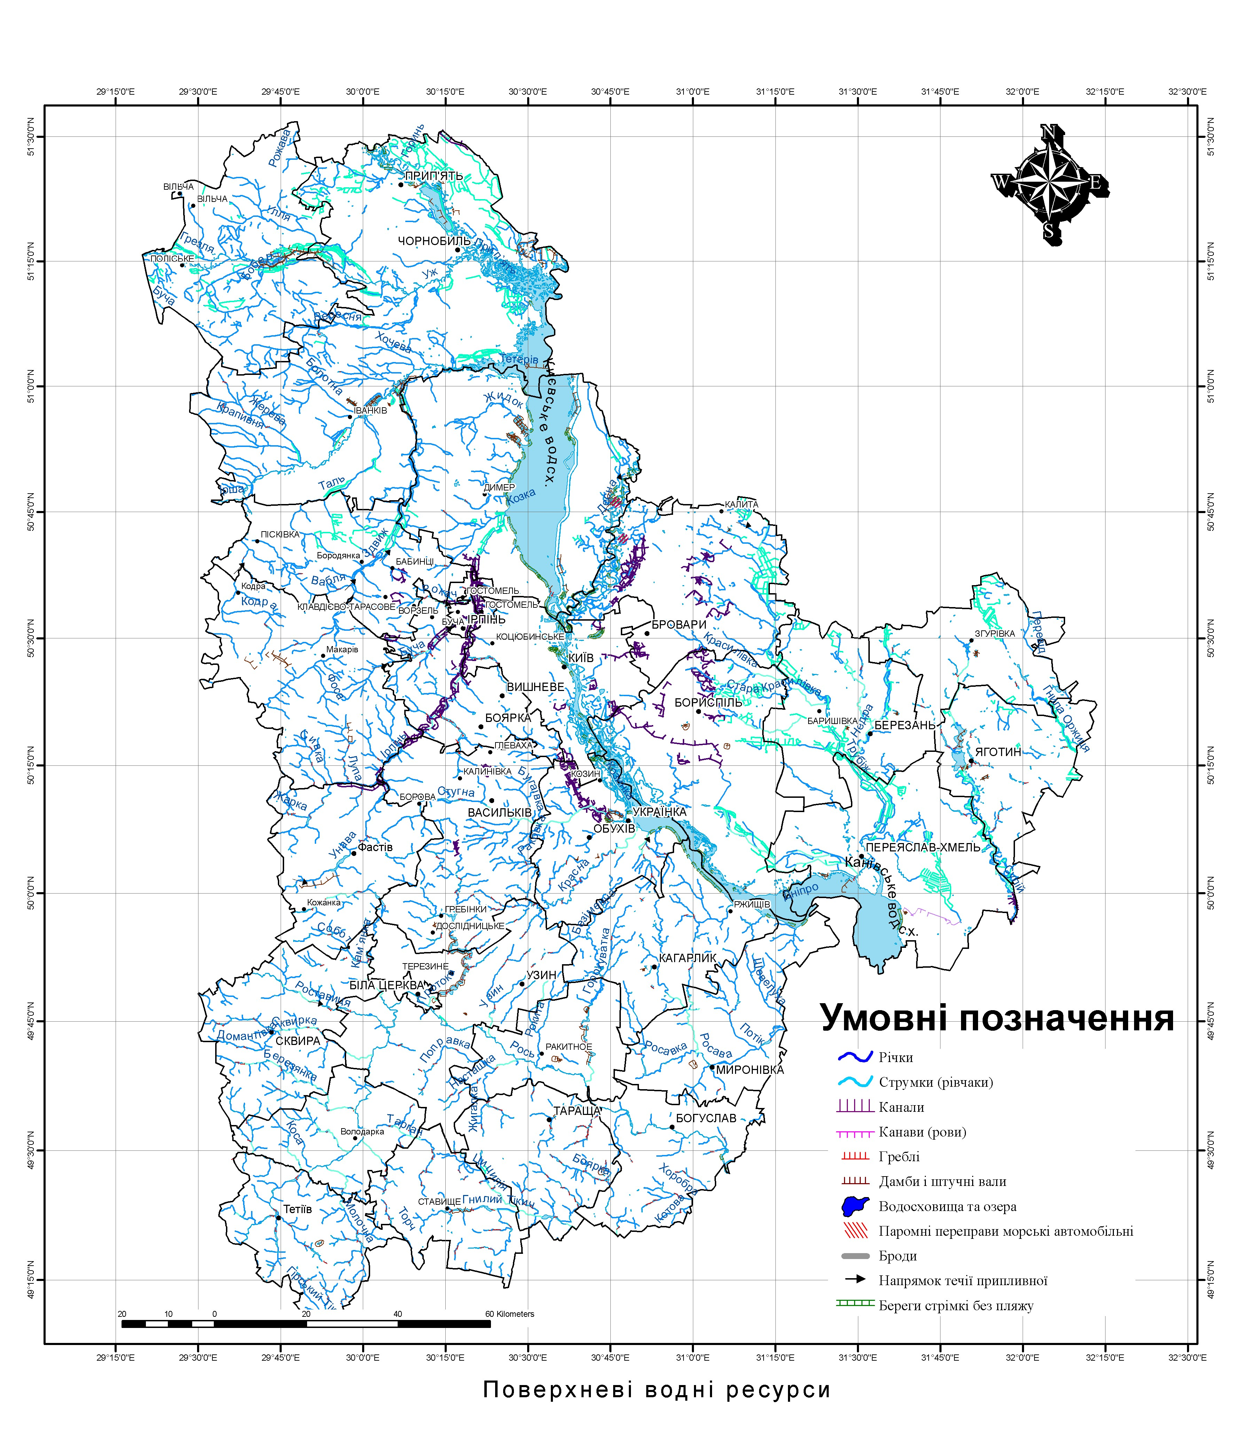
Рисунок 2.2. – Водні ресурси Київської області
2.3 Ґрунтовий покрив
Територія Київської області вирізняється значним різноманіттям ґрунтів, що зумовлено особливостями грунтотвірних процесів та природно-кліматичних умов регіону. Формування ґрунтового покриву відбувається за умов позитивного балансу тепла і вологи: середньорічна температура повітря на півночі становить близько +6,8 °С, на півдні — +7,2–7,3 °С, а річна кількість опадів коливається від 550 мм на півночі до приблизно 480 мм на півдні. Відповідно, процеси ґрунтоутворення також різняться: на півночі переважає постійний промивний режим, на півдні — періодичний.
Важливу роль у формуванні сучасного ґрунтового покриву відігравала природна рослинність, що існувала до початку активної господарської діяльності. У північній частині області, на території Полісся, домінували мішані ліси, а на другій терасі річок на піщаних відкладах — соснові бори; ялини серед деревних порід не було. У мішаних лісах з густим трав’яним покривом сформувалися дерново-підзолисті ґрунти. У Лісостепу переважали грабові, дубово-грабові та рідше дубові ліси. У грабових лісах з густим насадженням і слабко розвиненим трав’яним покривом утворювалися ясно-сірі та сірі лісові ґрунти, а в рідших дубняках із густою трав’янистою рослинністю — темно-сірі їх різновиди [3].
У поліській частині Київщини трав’янисті угруповання охоплювали, здебільшого, широкі озероподібні зниження, невеликі пониження (поди) на вододілах і річкових заплавах, де формувалися дернові, лучні та лучно-чорноземні ґрунти. У лісостеповій зоні лучні степи вкривали вирівняні вододільні простори, під якими формувалися чорноземи.
Антропогенний вплив суттєво змінив ландшафти та ґрунтовий покрив області. Внаслідок масового знищення лісів нині вони збережені лише окремими невеликими масивами, переважно на крутому правому березі Дніпра та у верхів’ях балок. Водний режим ґрунтів зазнав значних змін: весною і влітку виникають висхідні течії ґрунтової вологи, що призводить до піднесення карбонатів кальцію. Розпочався процес реградації (окарбоначування) опідзолених ґрунтів, який триває досі. Реградовані ґрунти відрізняються фізико-хімічними властивостями від типових. Розорювання земель спричинило зменшення запасів гумусу і руйнування зернистої структури чорноземів. На Лівобережжі посилився процес засолення ґрунтів [1].
У поліській частині області домінують дерново-підзолисті, дернові, лучні та болотяні ґрунти. Найпоширеніші — дерново-підзолисті, які вкривають вододільні простори. Рідше трапляються сірі та ясно-сірі опідзолені ґрунти на островах лесоподібних суглинків. Дернові і болотяні ґрунти локалізуються переважно в пониженнях.
Дерново-підзолисті ґрунти характеризуються двома протилежними процесами міграції хімічних елементів: біогенним накопиченням у дерновому шарі і вимиванням до нижніх горизонтів. Останній процес переважає, тому ці ґрунти бідні на поживні речовини. У добре розвинених дерново-підзолистих ґрунтах виділяють горизонти лісової підстилки, гумусовий, підзолистий, вимивний та ґрунтотвірну породу. Залежно від інтенсивності підзолистих процесів розрізняють дерново-слабкопідзолисті, середньо- і сильнопідзолисті різновиди.
Усі дерново-підзолисті ґрунти мають спільні негативні властивості: кислу реакцію, низький вміст кальцію, гумусу, азоту, фосфору, калію та мікроелементів (цинк, марганець, хром, нікель, кобальт, бор, йод, бром). Вони несприятливі для розвитку бактерій-нітрофікаторів через кислу реакцію, наявність рухливого іона алюмінію та недостатнє аераційне забезпечення. За фізичними властивостями дерново-підзолисті ґрунти безструктурні, після дощів запливають і вкриваються кіркою, а піщані й глинясто-піщані різновиди мають надмірну водопроникність, високу теплопровідність, низьку вологоємність і надмірну аерацію [3].
Дернові і лучні ґрунти сформувалися під впливом трав’янистої рослинності, де коріння переплітає ґрунтові частинки верхнього гумусового горизонту. Активний дерновий процес сприяє утворенню дернини. Лучні ґрунти характерні для заплав річок на сучасних відкладах.
Болотяні ґрунти поширені на заплавах річок і у давніх долинах, це типовий низинний торф. На вододілах трапляються перехідні та верхові болота. Поширення боліт зумовлене рівнинним рельєфом з низьким нахилом, наявністю великих плоских безстічних понижень, значною кількістю опадів, товщею давніх річкових і водно-льодовикових пісків, водонепроникними підстилаючими породами та недостатнім випаровуванням вологи через низьку капілярність пісків. На Київському Поліссі поширені болотяні, торфово-болотяні ґрунти і торфовища.
Чорноземи займають найбільші площі у правобережній лісостеповій зоні, особливо в межиріччі Стугни, Росі та Дніпра. Вони сформовані переважно на крупнопилуватих середньосуглинистих породах. Особливістю чорноземів Київщини є велика потужність гумусового горизонту (до 100 см і більше), світле забарвлення та недостатньо виражена грудкувато-зерниста структура. Вміст гумусу коливається в межах 4,2–4,5 %, не перевищуючи 5 % [3].

Темно-сірі лісові ґрунти зустрічаються окремими масивами серед опідзолених чорноземів і сірих лісових ґрунтів. Вони сформувалися під широколистими лісами, що виникли на колишніх степових територіях, внаслідок тривалого опідзолювального впливу.
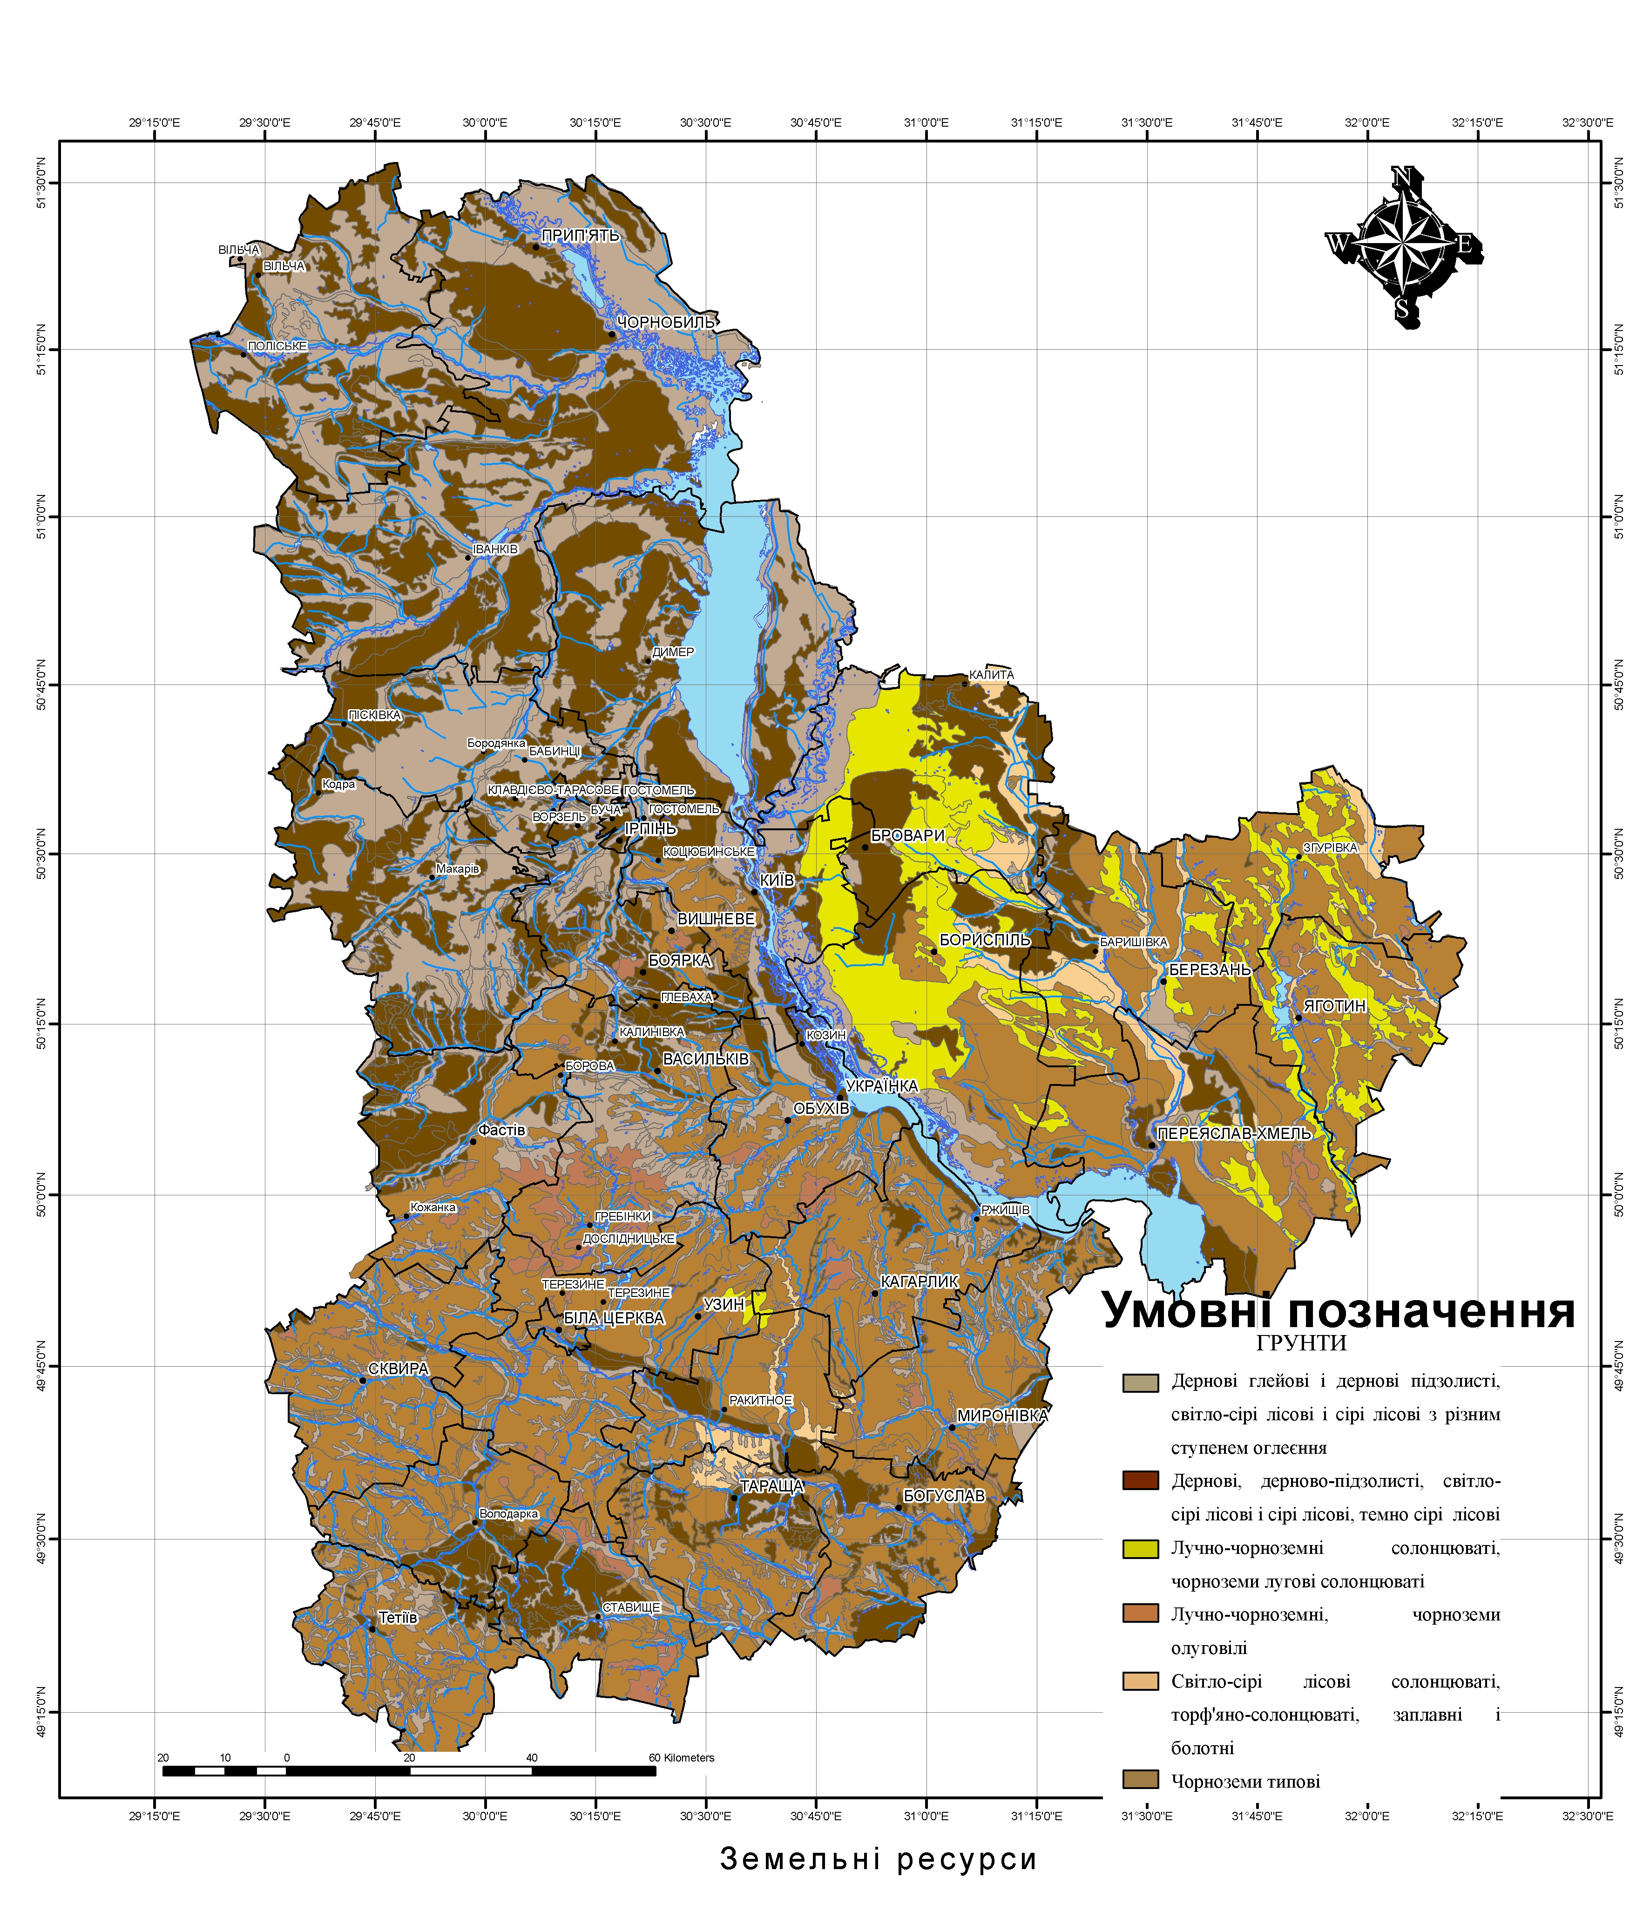Рисунок 2.3 – Карта грунтів

Сірі лісові ґрунти поширені дещо менше, ніж темно-сірі та опідзолені чорноземи, зазвичай у північній смузі Лісостепу, на периферії Полісся і півдні області. Характеризуються невеликою потужністю гумусового горизонту (30–35 см), відсутністю суцільного підзольного шару та добре вираженим вимивним горизонтом.
Ясно-сірі лісові ґрунти трапляються рідко, переважно на високих правих берегах річок під сучасними лісами. Найбільші масиви зосереджені у Кагарлицькому та Обухівському районах.
Лучно-чорноземні ґрунти розташовані у широких пониженнях на межі зон мішаних лісів і Лісостепу, а також на високих заплавах Дніпра, Десни, Росі та інших річок. Найбільші масиви зосереджені на Лівобережжі (Бориспільський, Баришівський, Яготинський райони), де ґрунти часто засолені або солонцюваті. Вміст гумусу в них становить 3–6 %.
Дернові і лучні ґрунти переважають на річкових заплавах при близькому заляганні ґрунтових вод. Вони утворилися під лучною трав’янистою рослинністю і мають зернисту структуру. Вміст гумусу в дернових ґрунтах — 1–3 %, у лучних — 3–6 % [1].

2.4 Рослинний покрив
Київська область розташована у межах двох геоботанічних провінцій — Східно-Європейської широколистянолісової та лісостепової. Рослинний покрив регіону формує комплекс екологічних факторів, серед яких ключове значення мають типи ґрунтів.
Північна частина області, що належить до зони Полісся, покрита мішаними лісами, серед яких домінують соснові, дубово-соснові, грабово-дубово-соснові та широколистяно-грабові лісові формації. У річкових заплавах поширені різнотравно-злакові луки, місцями — чагарникові угруповання та вільхові ліси, а також численні болота.
Чисті соснові ліси, або бори, займають значні площі Полісся. Іноді до сосни домішується береза. Дерева в таких лісах ростуть рідко, кущовий ярус майже відсутній, хоча іноді трапляються крушина ламка та верес. У трав’яному покриві соснових лісів присутні чорниця, зрідка буяхи. Для борових угруповань характерні мохи і лишайники — плевроцій, що утворює жовтувато-зелені килими, дікран, а на вологіших ділянках — зозулин льон із оксамитово-зеленим покривом. У сухих борах поширені лишайники, зокрема оленячий мох та кладонія лісова [1].
Серед трав'янистих рослин у соснових лісах ростуть нечуйвітер волохатий, чебрець звичайний, цмин пісковий, костриця овеча, булавоносець сіруватий.
Переважні для Київського Полісся субори — сосново-дубові ліси з вираженою двоярусністю деревного ярусу: сосна формує верхній ярус, дуб — нижній. У підліску ростуть крушина ламка, бруслина бородавчаста, ліщина, верба козяча, бузина, зіновать руська. Трав’яний покрив суборів багатший на види, навесні цвітуть фіалки, копитняк, конвалія, купина, а також поширені папороті — орляк, дріоптеріс, суниці і буквиця.
Грабово-дубово-соснові ліси, або сугрудки, локалізовані переважно уздовж правого берега річки Ірпінь у межах Фастівського і Васильківського районів. Ці ліси містять граб звичайний, липу серцелисту, клен звичайний поряд із сосною і дубом. У підліску росте ліщина, бруслина європейська. Трав’яний покрив включає орляк, копитняк європейський, квасеницю звичайну, зірочник лісовий [2].
Дубово-грабові ліси в Київському Поліссі займають порівняно невеликі площі, переважно розташовані ближче до півдня. Вони складаються з двох ярусів: верхній — дуб із домішкою клена звичайного, берези і осики; нижній — граб і ясен. Інші широколистяні породи — липа серцелиста, в’яз шорсткий, верба козяча. Підлісок представлений ліщиною, крушиною, бруслиною європейською та тереном. Трав’яний покрив багатий на копитняк європейський, маренку запашну, яглицю звичайну.
У Поліссі широко поширені суходільні, низинні та заплавні луки. Однорічних рослин на луках мало, переважають багаторічні трави різних родин. Низинні луки представлені злаками: тонконіг болотний, китник лучний, а також різнотрав’ям — перстач прямостоячий, щавель пірамідальний, жовтець повзучий, незабудка дерниста тощо [2].
Різнотрав'я включає багато видів: вовче тіло, калюжницю болотну, кизляк китичний, вербозілля звичайне, плакун вертолистий, вовконіг європейський та інші. Болота вкриті очеретом, рогізом вузьколистим і широколистим, хвощем багновим, сусаком, лататтям білим — рідкісним видом, що зникає [1].
Південніше, за лінією Фастів–Київ–Ніжин, розташований Київський Лісостеп, де поєднуються лісові й степові угруповання, розсічені річковими долинами та вододілами. У Лісостепу переважають широколистяні ліси, зокрема грабово-дубові, з окремими масивами чистих дубових лісів на правобережжі. Рідко трапляються в’язові, осикові, вербові та вільхові насадження.
Дубові ліси представлені одноярусним деревним наметом, де домінує дуб звичайний із ясенем та березою бородавчастою, іноді осикою. Трав’яний покрив характеризується багатою видовою різноманітністю: фіалка запашна, орляк, осока гірська, ожина, чоловіча папороть, куничник очеретяний, купина багатоквіткова, чина весняна, первоцвіт весняний, медунка темна, конвалія та інші [4].
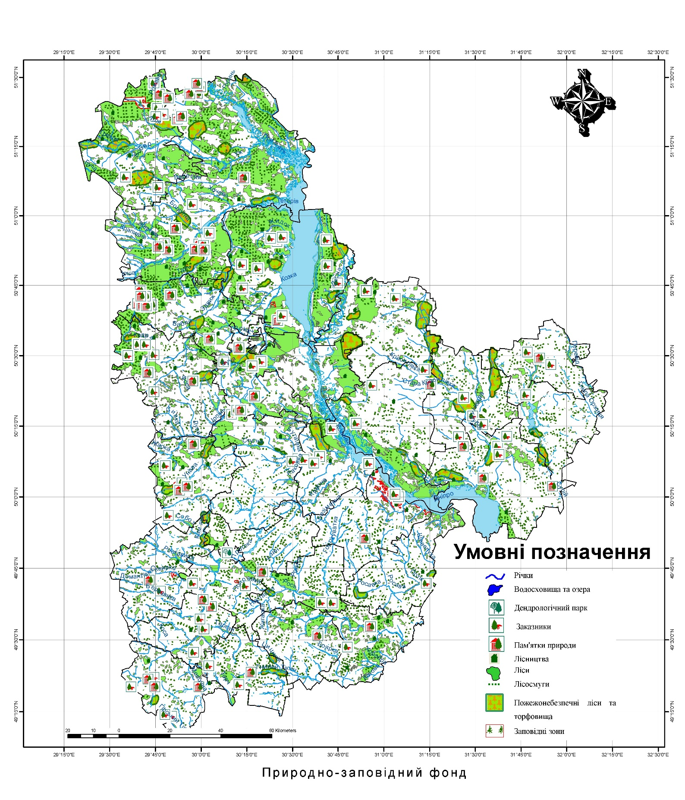
Рисунок 2.4 – Природно – заповідний фонд

На вододілах південно-західної частини правобережного Лісостепу поширені грабово-дубові ліси, яких немає на терасах лівобережної частини області. Основні деревні породи — дуб, ясен, граб, липа, ільм, клен польовий, береза, осика, яблуня лісова, груша, явір і черешня. У трав’яному покриві розвинені ранньовесняні ефемероїди: підсніжник звичайний, проліска дволиста, гусяча цибулька, рясти, пшінка весняна, анемона жовтецева, зубниця цибулиста та інші, що є рідкісними через масове винищення [4].
Для грабово-дубових лісів характерні також яглиця, копитняк, кілька видів фіалок, зірочник лісовий, осока волосиста, чина весняна, купина багатоквіткова і широколиста, цибуля ведмежа, маренка запашна, актея колосиста, зеленчук, вороняче око, ранник шишкуватий, медунка темна, розхідник волосистий, осоки пальчаста й лісова, просянка розлога, чоловіча папороть, дріоптеріс гребінчастий та інші.
Степова рослинність переважає переважно в лучних степах і на луках, розташованих на вододілі Дніпра і Росі. Тут поширені злаки: типчак борознистий, мітлиця Сирейникова, ковила Іоанна, тонконіг вузьколистий, тимофіївка степова, келерія струнка, трясучка середня та інші. Окрім злаків, присутні різноманітні трави — конюшина, вероніка дібровна, підмаренник справжній, гадючник шестипелюстковий, королиця звичайна, жовтозілля Черняєва, волошка лучна, гвоздики перетинчасті, щавель кислий, смілка поникла, віхалка гілляста, перстач білий. З кущів зустрічаються зіновать руська, австрійська, вишня кущова [5].

Висновки до розділу 2
Ґрунтовий і рослинний покрив Київської області характеризуються значною різноманітністю, що зумовлено природними кліматичними умовами, рельєфом, геологічною будовою та історією розвитку ландшафтів. У межах області поєднуються дві основні природно-зональні провінції — Полісся з мішаними лісами та Лісостеп, де домінують широколистяні ліси і степові угруповання.
Ґрунтоутворюючі процеси регіонально різняться залежно від теплового і вологісного режимів, що проявляється у формуванні дерново-підзолистих ґрунтів у Поліссі та чорноземних — у лісостеповій зоні. Під впливом антропогенних факторів відбувається зміна природного ландшафту, зокрема знищення лісів, порушення водного режиму ґрунтів, розвиток процесів реградації та засолення, що суттєво впливає на їх родючість і екологічний стан.
Рослинний покрив області тісно пов’язаний із ґрунтовими типами та кліматичними особливостями. У північній частині поширені соснові та мішані ліси з характерним трав’яним покривом, багатим на мохи і лишайники. У південних районах домінують широколистяні грабово-дубові ліси, а також лугово-степові угруповання, які формують багатий і різноманітний трав’яний ярус із численними рідкісними та охоронюваними видами.
Збереження та відновлення природних ландшафтів Київщини потребує комплексного підходу, що враховує як природні особливості ґрунтового та рослинного покриву, так і антропогенні зміни. Це дозволить підтримувати біорізноманіття, стабільність екосистем і сприятиме сталому розвитку регіону.

РОЗДІЛ 3
РОЗРОБЛЕННЯ МЕТОДИК ДОСЛІДЖЕНЬ

3.1 Методи вимірювання якості атмосферного повітря
В Україні, як і в більшості європейських країн, для оцінки якості повітря застосовують комплекс методів: періодичний відбір і аналіз проб повітря, індикаторні вимірювання та математичне моделювання.
Періодичні вимірювання забезпечують найточніші і достовірні дані, оскільки базуються на безпосередньому лабораторному аналізі проб.
Методи поділяють на якісні (визначення наявності речовин) та кількісні (вимірювання концентрації). Зазвичай якісний аналіз передує кількісному.
Для лабораторних методів вимірювання включають такі етапи: відбір проби, доставка до лабораторії, хімічний аналіз і обробка даних. Переваги цих методів — простота апаратури і незначні вимоги до персоналу. Недоліки — тривалий відбір проб (20-30 хв) і затримка у отриманні результатів[31].
Автоматичні аналізатори (АА) усувають ці недоліки, оскільки аналіз речовини відбувається безпосередньо на посту в реальному часі, формуючи електричний сигнал, пропорційний концентрації речовини.
За фізичним принципом методи поділяють на електрофізичні (залежність фізичних властивостей речовини від її складу) та електрохімічні.

3.2 Оцінка впливу автотранспорту на стан атмосферного повітря в Київській області
Аналіз статистичних даних щодо забруднення атмосферного повітря в Київській області свідчить про невелике зростання викидів шкідливих речовин від стаціонарних джерел. У 2017 році загальний обсяг викидів склав 9,27 тис. тонн, що становить 103,2 % у порівнянні з попереднім роком [23]. Проте найбільш вагомим фактором забруднення повітря в регіоні залишається пересувний автотранспорт, на який припадає близько 68 тис. тонн шкідливих викидів або 88 % від загального обсягу викидів.
Значне зростання кількості приватних транспортних засобів, технічне старіння автомобільного парку, використання палива низької якості та поганий стан дорожньої мережі є основними причинами високої частки вихлопних газів, які забруднюють атмосферу. Вихлопні гази відрізняються за складом залежно від типу двигуна, його технічного стану, режиму роботи та виду палива, однак домінуючим компонентом є вуглекислий газ.
Моніторинг атмосферного повітря в місті Києві проводився за основними забруднювальними речовинами: завислими речовинами, діоксидом сірки та діоксидом азоту. У 2017 році було зібрано 5400 проб атмосферного повітря, які проаналізували у спеціалізованих лабораторіях Центру гідрометеорології (ЦГМ) та інших хімічних лабораторіях. Виміри вмісту важких металів (кадмію, заліза, марганцю, міді, нікелю, свинцю, хрому, цинку) також проводилися в рамках моніторингу якості повітря [5].
За результатами досліджень загальний рівень забруднення повітря в місті оцінено як низький за Індексом забруднення атмосферного повітря (ІЗА). Середньодобові концентрації визначених домішок переважно не перевищували максимально допустимих концентрацій (ГДК), за винятком діоксиду азоту, який у середньому становив 2,0 ГДК. Протягом року концентрації діоксиду азоту коливалися в межах 1,8–2,3 ГДК. Середні значення інших забруднювачів були нижчими за ГДК: завислі речовини – 0,9 ГДК, діоксид сірки – 0,7 ГДК. Максимальні концентрації були зафіксовані у вересні на ПСЗ №2 (діоксид азоту – 1,1 ГДК) [5]. (Див. Таблицю 2.1).
Забруднення атмосферного повітря автотранспортом становить значну хімічну небезпеку для живих організмів, оскільки забруднювачі легко поширюються і потрапляють у різні природні середовища. Атмосферні опади переносять до 10 % забруднюючих речовин у водойми та ґрунти, що впливає на екологічний стан регіону та здоров’я населення. Особливо небезпечним є вплив на людину, яка за день споживає значно більше повітря, ніж їжі чи води, що підсилює ризики захворювань, пов’язаних із забрудненням повітря.
Таблиця 2.1 – Середньорічні і максимальні концентрації забруднювючих речовин (в кратності ГДК) за 2023рік та у порівнянні з 2024 роком в атмосферному повітрі.

Домішки | Середньорічні концентрації |  |  |  | Максимальні концентрації
Домішки | Номери постів |  | По місту |  | Номери постів |  | По місту
Домішки | (ПСЗ) |  |  |  | (ПСЗ)
Домішки | 1 | 2 | 2023 | 2024 | 1 | 2 | 2023 | 2024
Завислі речовини | 0,9 | 0,9 | 0,9 | 0,9 | 0,4 | 0,4 | 0,4 | 0,4
Діоксид сульфуру | 0,6 | 0,7 | 0,7 | 0,7 | 0,2 | 0,2 | 0,2 | 0,2
Діоксид нітрогену | 2,0 | 2,0 | 2,0 | 2,0 | 1,0 | 1,1 | 1,1 | 1,1
Кадмій | 0,0 | - | 0,0 | 0,0 | 0,1 | - | 0,1 | 0,0
Залізо | 0,0 | - | 0,0 | 0,0 | 0,0 | - | 0,0 | 0,0
Манган | 0,0 | - | 0,0 | 0,0 | 0,1 | - | 0,1 | 0,0
Мідь | 0,0 | - | 0,0 | 0,0 | 0,1 | - | 0,1 | 0,0

Нікель | 0,0 | - | 0,0 | 0,0 | 0,0 | - | 0,0 | 0,0
Свинець | 0,1 | - | 0,1 | 0,1 | 0,3 | - | 0,3 | 0,1
Хром | 0,0 | - | 0,0 | 0,0 | 0,0 | - | 0,0 | 0,0
Цинк | 0,0 | - | 0,0 | 0,0 | 0,0 | - | 0,0 | 0,0
Аналіз даних у таблиці 2.1 показує, що середньорічні концентрації більшості речовин у повітрі в Києві у 2023 році практично не змінилися порівняно з 2024 роком. Однак максимальні концентрації кадмію, марганцю, міді та свинцю збільшилися порівняно з 2023 роком (див. таблицю 2.1).
Водночас природа встановила значні захисні бар’єри для шкідливих речовин, що надходять в організм через шлунково-кишковий тракт, проте такий захист не є однаково ефективним для легенів. Забруднення повітря супроводжується утворенням стійких аномалій забруднюючих речовин у ґрунтах, воді та рослинах. Живі організми надзвичайно чутливі як до діоксиду сірки, так і до сульфатної та сульфітної кислот, які утворюються при контакті діоксиду сірки з атмосферною вологою. Цей оксид сірки транспортується на великі відстані й у кінцевому підсумку випадає у вигляді кислотного дощу.
В нашому регіоні останніми роками не зафіксовано випадків опадів з кислотною реакцією — рН коливався у межах 6,9–7,2.
Особливо небезпечними є канцерогенні сполуки, такі як бензопірен і свинець. За оцінками, від 25 до 27 % свинцю, що міститься в паливі, потрапляє в атмосферу разом із відпрацьованими газами. Близько 40 % частинок свинцю у вихлопних газах мають діаметр менше 5 мкм, що дозволяє їм залишатися у підвішеному стані й потрапляти в організм людини з повітрям.
За останні роки в регіоні не встановлено чіткої кореляції між рівнем забруднення навколишнього середовища та рівнем захворюваності [5].
До нагальних заходів щодо покращення екологічного стану навколишнього середовища належать:
- впровадження в містах швидкості автомобільного транспорту 50–60 км/год, за якої кількість відпрацьованих газів є мінімальною;
- проектування об’їзних маршрутів для транзитного транспорту(рис. 3.1);
- створення дво- або трирівневих дорожніх розв’язок для зменшення кількості зупинок на світлофорах, коли різко зростають викиди;
- оснащення нових автомобілів ефективними системами зниження викидів (каталітична нейтралізація, системи відновлення парів палива тощо);
- збільшення парку автомобілів і автобусів на газоподібному паливі;
- припинення виробництва та використання етилового бензину, а також палив і масел, які посилюють негативний вплив двигунів внутрішнього згоряння на довкілля;
- розробка та впровадження нових типів двигунів внутрішнього згоряння з кращими економічними показниками;
- розробка екологічно безпечних транспортних засобів з альтернативними джерелами енергії [24].
Для зменшення викидів від мобільних джерел необхідно обмежити експлуатацію технічно застарілого автопарку, використання неякісного палива, а також покращувати дорожні умови [22].
Багато країн світу впровадили суворі екологічні вимоги щодо викидів від транспортних засобів.
З 1993 по 1999 рік кількість шкідливих речовин в автомобільних вихлопних газах за кордоном зменшилася приблизно у 3 рази, а за останні 40 років вміст токсичних компонентів знизився на 70 % [16].
Стандарти токсичності Євро встановлюють межі викидів чадного газу, спалених вуглеводнів, оксидів азоту та сажі для двигунів транспортних засобів, а також регулюють систему відловлювання парів бензину [15, 23].
Відповідно до стандартів Євро-3, на відміну від стандартів Євро-2, окремо встановлюються параметри навколишнього середовища для холодного пуску двигуна. Зокрема, випробування вихлопних газів починають при температурі -7 °С (раніше вимірювання проводили лише з гарячим двигуном). Введення стандарту Євро-3 спричинило зміни у конструкції автомобілів: каталізатор тепер встановлюється максимально близько до двигуна для швидкого досягнення робочої температури. Крім того, автомобілі оснащуються бортовими діагностичними системами, що контролюють токсичність вихлопних газів. У разі несправності системи водій отримує попередження, оскільки це може призвести до підвищення рівня шкідливих викидів понад допустимі межі [15].
Стандарт Євро-5 є більш суворим екологічним нормативом, який регулює рівень забруднення вихлопними газами транспортних засобів (табл. 3.2, 3.3). Його впровадження почалося у 2013 році для вантажного транспорту, а з 2014 року поширилося на легкові автомобілі. У країнах СНД стандарт Євро-5 набув чинності з початку 2019 року і застосовується для всіх нових автомобілів.
На відміну від попередніх норм, Євро-5 запроваджує додаткові критерії відповідності, включно з наявністю систем зниження викидів, а також обов’язкове тестування транспортних засобів, навіть якщо вони мають сертифікат за попередніми стандартами. Відповідно, всі автомобілі, випущені після 2014 року, мають підтвердити відповідність вимогам Євро-5 [24].
У двигунах внутрішнього згоряння автомобілів по всьому світу щорічно спалюють приблизно 2 мільярди тонн мазуту, з коефіцієнтом корисної дії близько 23 %. Основною причиною забруднення повітря є неповне і нерівномірне згоряння палива — лише 15 % енергії використовується для руху автомобіля, решта 85 % втрачається в атмосферу у вигляді шкідливих викидів [21].
Таблиця 3.2 – Порівняння основних вимог стандартів Євро-2, Євро-3 та Євро-5 до викидів транспортних засобів
Показник | Євро-2 | Євро-3 | Євро-5
Температура випробування | Гарячий двигун | Холодний запуск (-7 °С) | Холодний запуск (-7 °С)
Контроль токсичності | Відсутній | Бортова діагностика | Покращена діагностика
Обмеження CO (г/км) | 2,2 | 2,0 | 0,5
Обмеження NOx (г/км) | 0,5 | 0,5 | 0,06
Викиди твердих часток (г/км) | Відсутні | 0,05 | 0,0045

Таблиця 3.3 – Порівняльна оцінка вмісту шкідливих речовин у викидах автотранспорту до нормативних вимог.

 | Бензинові двигни | Дизелі
Азот N₂, об. % | 74 – 77 | 76 – 78
Кисень O₂, об. % | 0,3 – 8,0 | 2,0 – 18,0
Вода H₂O (пара), об. % | 3,0 – 5,5 | 0,5 – 4,0
Вуглекислий газ CO₂, об.% | 0,0 – 16,0 | 1,0 – 10,0
Монооксид вуглецю CO*,об. % | 0,1 – 5,0 | 0,01 – 0,5
Оксиди азоту NO×*, об. % | 0,0 – 0,8 | 0,0002 – 0,5
Вуглеводні C_{n}H_{m}*, об. % | 0,2 – 3,0 | 0,09 – 0,5
Альдегіди*, об. % | 0,0 – 0,04 | 0,001 – 0,009
Сажа C**, г/м³ | 0,0 – 0,04 | 0,01 – 1,10
Бензопірен -3,4**, г/м³ | 10 – 20×10⁻⁶ | 10×10⁻⁶

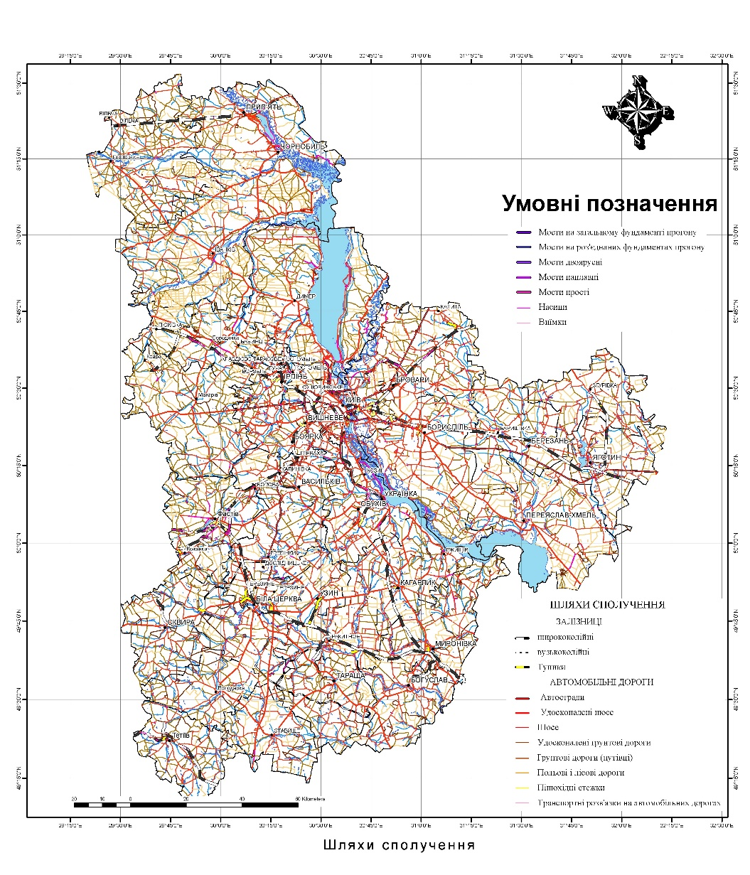
Рисунок 3.1 – Карта щляхів сполучення
Отже, автотранспорт і надалі залишається найбільшим джерелом забруднення атмосферного повітря в Київській області (рис. 3.1). В умовах переходу до ринкової економіки постійне зростання обсягів автотранспортних перевезень призвело до того, що частка відпрацьованих газів від автотранспорту у забрудненні повітря великих міст області становить від 50 до 80 %. Це, своєю чергою, значно підвищує екологічний ризик та негативно впливає на здоров’я населення регіону.

Висновки до розділу 3
У результаті проведеного аналізу впливу автотранспорту на стан атмосферного повітря Київської області встановлено, що автотранспорт залишається провідним джерелом забруднення, забезпечуючи 50–80 % загального обсягу шкідливих викидів у великих містах регіону. Незважаючи на деяку стабілізацію середньорічних концентрацій забруднювачів, максимальні значення таких елементів, як кадмій, марганець, мідь і свинець, мають тенденцію до зростання, що свідчить про потенційні екологічні та санітарні ризики.
Впровадження європейських екологічних стандартів (Євро-2, Євро-3, Євро-5) значно покращує контроль за рівнем токсичних викидів, сприяючи зниженню шкідливого впливу автомобільного транспорту на довкілля. Водночас існує нагальна потреба у заходах щодо модернізації автопарку, впровадженні альтернативних видів палива та оптимізації транспортної інфраструктури.
Загалом, для зменшення негативного впливу автотранспорту на якість атмосферного повітря в Київській області необхідно посилити екологічний контроль, впроваджувати сучасні технології очищення викидів, а також реалізовувати комплексні заходи з регулювання автомобільного руху, що дозволить знизити ризики для здоров’я населення і покращити екологічну ситуацію в регіоні.

РОЗДІЛ 4
РЕЗУЛЬТАТИ ТЕОРЕТИЧНИХ ТА ЕКСПЕРИМЕНТАЛЬНИХ ДОСЛІДЖЕНЬ

4.1 Моніторинг стану атмосферного повітря
Стан атмосферного повітря є одним із ключових факторів, що безпосередньо та опосередковано впливають на здоров’я людини, оскільки повітря використовується у всіх процесах життєдіяльності. У сучасних умовах інтенсивної антропогенної діяльності хімічний склад атмосфери змінюється, що спричиняє порушення природних теплових режимів та призводить до підвищення рівня забруднення. Особливо небезпечним є забруднення атмосферного повітря в промислово розвинених містах, яке часто має незворотний характер і негативно відображається на здоров’ї населення. За даними Всесвітньої організації охорони здоров’я (ВООЗ), понад 92 % населення планети дихає повітрям, рівень забруднення якого перевищує допустимі нормативи [31].
В Україні організаційну інтеграцію суб’єктів системи моніторингу якості атмосферного повітря здійснюють Міністерство захисту довкілля та природних ресурсів, а також обласні та міські державні адміністрації (зокрема Київська та Севастопольська міські адміністрації), відповідальні за охорону атмосферного повітря.
Державна система моніторингу атмосферного повітря в Україні постійно оновлюється з урахуванням сучасних міжнародних стандартів, зокрема Директиви Європейського Союзу 2008/50/ЄС «Про якість атмосферного повітря та чистіше повітря для Європи». Відповідно до чинного законодавства, у тому числі наказів Міністерства охорони здоров’я України, встановлено нормативи у вигляді гранично допустимих концентрацій (ГДК) забруднювальних речовин та орієнтовно безпечних рівнів впливу (ОБРВ) забруднювачів у повітрі населених пунктів.
Зокрема, Державні санітарні правила охорони атмосферного повітря населених місць, що мають статус обов’язкового для виконання всіма підприємствами, установами, організаціями та громадянами, регламентують максимальні допустимі концентрації забруднюючих речовин, гарантуючи захист населення від надмірного впливу шкідливих факторів[31].
Водночас слід зауважити, що існуючі гігієнічні нормативи якості атмосферного повітря мають низку недоліків. Зокрема, ГДК для деяких речовин були розроблені в прискореному режимі, що ставить під сумнів їх надійність та адекватність. У світовій практиці більш широко застосовується підхід оцінки ризику, який, на відміну від ГДК, враховує не лише прямий вплив речовин, а й чутливість різних груп населення, а також дозволяє передбачати безпорогові канцерогенні або мутагенні ефекти. Крім того, оцінка ризику дозволяє враховувати сумарну шкідливу дію кількох забруднювальних речовин одночасно, що є важливим для комплексної екологічної оцінки [Черніченко, 2009].
Ще однією актуальною проблемою у сфері моніторингу атмосферного повітря в Україні є відсутність чітко регламентованої нормативно-правової бази щодо інформування населення про якість повітря. Наразі доступ до інформації про стан атмосфери здійснюється переважно на підставі законодавства про доступ громадськості до екологічної інформації. Зокрема, у місті Києві дані про концентрації основних забруднювальних речовин доступні на офіційному вебсайті Центральної геофізичної обсерваторії.
Основними нормативними актами, що регламентують функціонування державної системи моніторингу атмосферного повітря в Україні, є:
- Закон України «Про охорону навколишнього природного середовища»;
- постанова Кабінету Міністрів України від 30.03.1998 № 3916;
- постанова Кабінету Міністрів України від 09.03.1999 № 3437;
- постанова Кабінету Міністрів України від 14.08.2019 № 8278.
У країнах Європейського Союзу систему моніторингу атмосферного повітря регламентують численні директиви, серед яких:
- Директива 1999/32/EC щодо обмеження вмісту сірки у рідкому паливі;
- Директива 98/70/EC про якість бензину та дизельного палива;
- Директива 94/63/EC щодо контролю летких органічних сполук (ЛОС);
- Директива 2004/42/EC про обмеження викидів фарб і покриттів;
- Директива 2004/107/EC щодо забруднювачів As, Cd, Hg, Ni та поліциклічних ароматичних вуглеводнів (ПАВ) в атмосферному повітрі;
- Директива 2008/50/EC «Чистіше повітря для Європи».
Україна імплементувала положення Директиви 2008/50/ЄС Постановою Кабінету Міністрів України від 14.08.2019 № 827, якою запроваджено визначення Зон та Агломерацій відповідно до рівня забруднення атмосферного повітря на території країни та порядок їх перегляду. У випадках перевищення нормативних граничних концентрацій або загрози їх перевищення передбачено розробку планів дій із покращення якості повітря для відповідних територій.
Для ефективного управління якістю атмосферного повітря створено Міжвідомчу комісію при Міністерстві захисту довкілля та природних ресурсів України, яка має широкі повноваження з розробки та впровадження програм управління якістю повітря в промислових агломераціях.
Постанова КМУ № 827 (2019) встановлює основні порогові значення забруднювачів для захисту здоров’я населення, зокрема:
- PM10: середньорічне – 40 мкг/м³; 24-годинне – 50 мкг/м³ (не більше 35 перевищень на рік);
- PM2,5: цільове середньорічне–25 мкг/м³; граничне середньорічне – 20 мкг/м³;
- SO₂: середньогодинне – 350 мкг/м³ (не більше 24 разів на рік); 24-годинне – 125 мкг/м³ (не більше 3 разів на рік);
- CO: добове 8-годинне – 10 мг/м³;
- NO₂: середньорічне – 40 мкг/м³; середньодобове – 200 мкг/м³ (не більше 18 разів на рік);
- O₃: 8-годинне середньодобове – 120 мкг/м³ (не більше 25 днів підряд протягом трьох років);
- Свинець: середньорічне – 0,5 мкг/м³;
- Бензол: середньорічне – 5 мкг/м³.
Крім того, постанова встановлює порядок оцінки якості повітря, включно з методами вимірювання, моделювання, комбінування даних, та регламентує розробку місцевих, регіональних і національних планів покращення якості атмосферного повітря[31].
Особлива увага приділяється забезпеченню доступності екологічної інформації для громадськості та звітності перед Європейською Комісією, що є важливим кроком до інтеграції України у європейську систему моніторингу та управління якістю атмосферного повітря.

4.2 Забруднення атмосферного повітря
Атмосфера Землі складається переважно з таких газів: азоту — 78,08 %, кисню — 20,95 %, аргону — 0,93 %, діоксиду вуглецю — 0,03 %, неону — 0,01 %, а також у менших концентраціях містить гелій, метан, радон та інші гази (табл. 4.1). Склад атмосферного повітря та концентрації його основних компонентів мають надзвичайно важливе значення для життя людини і біосфери загалом, оскільки визначають умови формування кліматичних процесів на планеті.
Моніторинг атмосферного повітря являє собою комплекс інформаційно-технічних заходів, спрямованих на систематичне спостереження, оцінку та прогнозування рівня забруднення атмосфери. Це дозволяє своєчасно виявляти перевищення гранично допустимих концентрацій забруднювальних речовин та оцінювати їхній вплив на навколишнє середовище і здоров’я населення[31].
Під терміном «забруднення атмосфери» розуміють присутність у повітрі газів, твердих або рідких часток, які здатні негативно впливати на живі організми — безпосередньо або опосередковано змінюючи умови їх існування. Крім того, забруднення атмосферного повітря завдає матеріальних збитків, зокрема пошкоджує будівлі, сільськогосподарські культури та інші об’єкти людської діяльності.
Таким чином, збереження чистоти атмосферного повітря є одним із ключових завдань екологічної безпеки та охорони здоров’я населення.

Таблиця 4.1 – Складові чистого повітря в пpизeмнoмy шapi [31]

Гaз | Moлeкyляpнa мaca | Biднocний вмicт % |  | Загальний вмicт в атмосфері Землі, т
Гaз | Moлeкyляpнa мaca | за oб’ємoм | за мacoю | Загальний вмicт в атмосфері Землі, т
Aзoт (N2) | 28,02 | 78,08 | 75,53 | 4,0xl0¹⁵
Kиceнь (O2) | 32,0 | 20,95 | 23,14 | 1,2xl0¹⁵
Apгoн (Ar) | 39,94 | 0,93 | 1,28 | 6,8x10¹³
Діоксид вуглецю (CO2) | 44,01 | 0,033 | 0,05 | 2,6xl0¹²
Heoн (Ne) | 20,18 | 0,0018 | 0,001 | 5,3xl0¹⁰
Гeлiй (Не) | 4,0 | 0,0005 | 0,00007 | 3,9xl0⁹
Kpиптoн (Kr) | 16,05 | 0,00015 | 0,00008 | 4,4xl0⁹
Kceнoн (Xe) | 83,7 | 0,0001 | 0,00003 | l.бxlO⁹
N2O | 44,02 | 0,00005 | 0,00008 | 4,2x10⁹
Boдeнь (Hз) | 2,02 | 0,00005 | 0,000003 | l,6x10⁸
Oзoн (O3) | 48,0 | 0,00004 | 0,00007 | 3,7x10⁹

Відомо, що понад 80 % усіх забруднювальних речовин потрапляє в атмосферу внаслідок спалювання органічного палива, зокрема нафти, вугілля та природного газу. Щорічний обсяг спаленого палива перевищує 1 млрд тонн, що спричиняє викиди до атмосфери приблизно 220 млн тонн сірчаного ангідриду, 450 млн тонн оксиду вуглецю, 7,5 млн тонн оксидів азоту та близько 150 млн тонн інших забруднювальних речовин.
Всесвітня метеорологічна організація (ВМО) систематично публікує Бюлетень, у якому звертає увагу на транскордонний характер перенесення забруднень атмосферного повітря (рис. 4.1). Особливий акцент робиться на необхідності координації міжнародних зусиль для збереження якості повітря та боротьби зі змінами клімату, адже багато забруднювальних речовин, які погіршують стан атмосферного повітря, також є парниковими газами.
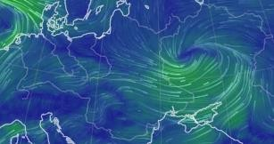
Рисунок. 4.1 – Вітрів на поверхні Землі [31]
Темпоральна та просторова мінливість концентрації забруднювачів залежить від багатьох факторів, тому для забезпечення чистоти атмосферного повітря необхідні систематичні спостереження. В Україні такі дослідження ведуться з 1961 року, а з 2003 року моніторинг проводиться на 168 стаціонарних постах у 54 містах. Основними показниками є вміст пилу, СО, СО2, SO2, NOx.
Організаційно наукові основи мережі моніторингу забезпечують підрозділи Міністерства захисту довкілля та природних ресурсів України. Головна мета системи — своєчасне та достовірне інформування державних органів, громадськості та інших зацікавлених сторін про стан атмосферного повітря та можливі зміни під впливом антропогенних і природних факторів.
Стандартна мережа моніторингу має забезпечувати вирішення таких завдань: оцінка рівня забруднення атмосфери, вивчення впливу забруднення на здоров’я населення, агроекосистеми, лісові масиви, тваринний світ, будівлі; планування санітарно-захисних зон; розрахунок розсіювання забруднювачів у атмосфері; оцінка фонових рівнів забруднення.
Для ефективної роботи мережі необхідно оптимізувати методи вимірювань, частоту та періодичність спостережень, а також кількість постів.
Забруднення атмосферного повітря поділяється на природне та антропогенне. Природні джерела включають пил від руйнування гірських порід, пилові бурі, виверження вулканів, пожежі, аерозолі, органічні часточки (бактерії, спори, пилок), космічний пил.
Антропогенне забруднення спричинене господарською діяльністю людини та змінює природний склад атмосфери. За структурою забруднювачів розрізняють механічні (пил, сажа, відходи згоряння, часточки гуми тощо) та хімічні речовини, здатні вступати в реакції у природних умовах.
Основні джерела забруднення в Україні й світі — теплоенергетика, транспорт (переважно автотранспорт), металургійна і хімічна промисловість, агропідприємства, видобуток природних копалин, машинобудування, будівельні майданчики.
До найбільш розповсюджених забруднювальних речовин належать тверді частинки (аерозолі: зола, сажа, фракції РМ2.5, РМ10), озон (О3), оксиди вуглецю (CO, CO2), сірки (SO2, SO3) та азоту (NO, NO2, N2O4) (табл. 3.2) [31].
Таблиця 4.2 – Розподіл забруднювальних речовин (т/рік)
Peчoвинa | Поxoджeння
Peчoвинa | Природне | Антропічне
1 | 2 | 3
Оксид вуглецю | — | 3,5 • 10⁸
Дioкcид сірки | 14 • 10⁷ | 1,45 • 10⁸
Оксиди азоту | 1,4 • 10⁹ | (1,5 - 2,0) • 10⁷
Твepдi частинки (аepoзoлi) | (7,7 - 22,0) • 10¹⁰ | (9,6 - 26,0) • 10¹⁰
Oзoн | 2,0 • 10⁹ | —
Byглeвoдні | 1,0 • 10⁹ | 1,0 • 10⁶
Свинець | — | 2,0 • 10⁶
Дioкcид вуглецю | 0,1 • 10¹³ | 0,18 • 10¹¹
Cipкoвoдeнь | 1,9 • 10⁷ | 0,36 • 10⁷
В Україні для найбільш розповсюджених забруднювальних речовин встановлені гранично-допустимі концентрації (ГДК), які регламентують максимальні рівні їх вмісту в атмосферному повітрі та забезпечують захист здоров’я населення і навколишнього середовища (табл. 4.3) [31].
Таблиця 4.3. Гранично допустимі концентрації пріоритетних забруднювальних речовин

Peчoвинa | ГДК | Ступінь небезпечності
Пил (тверді частинки) | 0,15 мг/м³ | ІІ
Дрібнодисперний пил РМ2,5 та РМ10 | 25 мкг/м³ | -
Оксид вуглецю | 3,0 мг/м³ | III
Дioкcид сірки | 50 мкг/м³ | ІV
Діксид азоту | 40 мкг/м³ | III
Oзoн | 160 мкг/м³ | –
Аміак | 40 мкг/м³ | ІV
Ртуть | 3 мкг/м³ | І

Автомобільний та залізничний транспорт є одними з найбільших джерел забруднення атмосферного повітря. За рік один автомобіль у середньому проходить близько 15 тисяч кілометрів, споживає близько 4 тонн кисню, спалює 2–3 тонни палива та викидає у повітря приблизно 3,25 тонни вуглекислого газу (CO₂), 0,53 тонни оксиду вуглецю (CO), 0,027 тонни оксидів азоту (NOₓ) і майже 10 кг гумового пилу. Вихлопні гази містять понад 400 різних хімічних сполук, серед яких найбільш токсичними є CO, NOₓ, SOₓ, вуглеводні (CnHm, зокрема поліциклічні ароматичні вуглеводні – ПАВ), альдегіди та свинець (Pb). Автотранспорт у великих містах є джерелом близько 90% оксиду вуглецю, 70% вуглеводнів та майже 98% свинцю, який входить до складу антидетонаторної добавки (CH₃)₄Pb. Крім того, транспорт створює шумове, пилове та вібраційне забруднення.
В металургійній промисловості широко застосовується кокс, виробництво якого супроводжується викидами значних кількостей твердих та газоподібних забруднювальних речовин. Виробництво чавуну, сталі та феросплавів супроводжується викидами твердих часток, а кольорова металургія — пилу, діоксиду сірки, оксидів свинцю, миш'яку, стибію та міді[31].
Пил, що утворюється при технологічних процесах машинобудування, містить оксиди заліза, марганцю, магнію, алюмінію та інших елементів. Значна кількість пилу утворюється при приготуванні формувальних сумішей. При плазмовому різанні металів утворюється озон, а гальванічні цехи є джерелом парів кислот: соляної, сірчаної, азотної та плавікової.
Підприємства хімічної промисловості викидають у повітря хлор (Cl₂), оксиди азоту (NOₓ), сірководень (H₂S), фтороводень (HF), а також комплекс органічних сполук — вуглеводнів, альдегідів, кетонів та органічних кислот.
У процесах відкритої розробки родовищ корисних копалин інтенсивно забруднюється атмосферне повітря пилом і газами, що утворюються під час вибухових робіт та діяльності транспорту (CO, CO₂, NOₓ, SO₂, вуглеводні, альдегіди). Наприклад, у кар'єрах Криворізького басейну щорічно утворюється близько 11 тисяч тонн токсичних газів в перерахунку на CO.
Будівельна індустрія також є значним джерелом твердих часток (карбонатів і оксидів кальцію, шлаку, цементу). Під час виробництва цементу і випалювання цегли утворюються викиди сполук фтору та діоксиду сірки, а на склозаводах — викиди фтору і оксидів азоту[31].
Забруднення повітря також відбувається внаслідок ерозійних процесів ґрунту, що призводять до пилових бур, під час яких десятки тонн пилу піднімаються в атмосферу і можуть переноситись на великі відстані. Внесення отрутохімікатів і мінеральних добрив спричиняє потрапляння до атмосфери значної частки цих речовин — часто до 30 % і більше.
Суттєвими забруднювачами є також випаровування зі складів тваринницьких ферм, птахофабрик, агропромислових комплексів, консервних заводів та інших підприємств агропромислового комплексу (аміак, сірковуглець, меркаптани тощо).
Техногенні джерела забруднення відрізняються за типом викидів (технологічні, вентиляційні), місцем розташування (високі, низькі, затінені, наземні), геометричною формою (точкові, лінійні), режимом роботи (безперервні, періодичні, залпові, імпульсні) та дальністю поширення (внутрішньоплощинні, позаплощинні).
Велика частина забруднення атмосфери спричинена діяльністю теплоелектростанцій (ТЕС), які щорічно викидають у повітря 100–120 млн тонн золи, що складається з твердих часток (зола, сажа), оксидів сірки (98–99% SO₂ та 1–2% SO₃) і оксидів азоту (NO, NO₂, N₂O₄). При взаємодії з водяною парою SO₃ утворює сірчану кислоту — суспензії якої є шкідливими для живих організмів і людини.
Основну роль у глобальному розповсюдженні забруднювальних речовин відіграють процеси у верхніх шарах атмосфери — тропосфері і стратосфері. Середня тривалість існування дрібнодисперсних частинок становить: у стратосфері — близько 2 років, у проміжному шарі — 4 місяці, у верхній тропосфері — 30 діб, а у нижній — 6–10 діб. Газоподібні речовини антропогенного походження існують у середньому 2–4 місяці. Через це в атмосфері накопичуються значні кількості синтетичних речовин, зокрема радіоактивного криптону-85 (⁸⁵Kr) з періодом піврозпаду 10,5 років, який є продуктом викидів ядерних реакторів.
У більшості випадків концентрація забруднювальних речовин максимальна поблизу поверхні Землі, недалеко від джерел викиду. На відстані до 15 км концентрація пилу зменшується майже в 10 разів, а вміст аніонів хлору, натрію і калію — удвічі. Радіус зони впливу джерел забруднення зазвичай становить 2–3 км, у межах якого вміст міді (Cu), цинку (Zn), свинцю (Pb) і олова (Sn) перевищує фон у 3–5 разів, а у безпосередній близькості до джерела — у 50–150 разів.
Інтенсивність осідання бенз(а)пирену в атмосфері зменшується з відстанню: від 18 кг/км² на відстані менше 1 км від джерела до 0,003 кг/км² на відстані 30 км.
Бенз(а)пирен і пестициди (наприклад, ДДТ) виявляють навіть у снігу і льоді Антарктиди, що свідчить про далеку транспортировку забруднювальних речовин (ЗР) в атмосфері. Їх поширення залежить від трансформації у нижніх шарах атмосфери[31].
Формальдегід (CH₂O) — безбарвний газ із різким запахом, добре розчинний у воді. Промислово його отримують окисленням метанолу. Відомий як антисептик і консервант (формалін — 40% розчин формальдегіду). Використовується у шкіряній, деревообробній, косметичній та харчовій промисловості (добавка Е240). Найбільшу небезпеку становлять його пари, що викликають алергії, подразнення дихальних шляхів, астму, порушення сну, головний біль і нервові розлади.
Діоксид азоту (NO₂) — безбарвний отруйний газ без запаху, що подразнює дихальні шляхи. При високих концентраціях викликає кашель, блювоту, головний біль. У контакті з вологою утворює азотні кислоти, що пошкоджують легені. В містах NO₂ взаємодіє з карбоновмісними сполуками, утворюючи смог.
Діоксид сірки (SO₂) — безбарвний газ із гострим запахом, який при малих концентраціях подразнює очі та дихальні шляхи. Головне джерело — теплоелектростанції, що спалюють вугілля та мазут, а також металургія. SO₂ у воді утворює кислотні дощі, що шкодять рослинам і підкислюють ґрунти. Він спричиняє бронхіти та інші захворювання дихальних шляхів.
Озон — газ, корисний у стратосфері (захищає від ультрафіолету), але шкідливий біля поверхні Землі. Він спричиняє кашель, утруднене дихання, пошкодження легень, підвищує ризик астми і серцево-легеневих хвороб.
Концентрації забруднювачів значно залежать від погоди та рельєфу. Особливо небезпечний дрібнодисперсний пил РМ2.5, який легко проникає в організм, проходячи клітинні мембрани. Ці частинки поширені і в природі, і в містах, де становлять основну загрозу.
Первинні РМ2.5 викидаються безпосередньо — це сажа, частки асфальту, гуми, мінеральні солі і важкі метали, а також алергени і мікроорганізми. Вторинні утворюються в атмосфері з оксидів азоту та сірки, які реагують з водою і утворюють тверді частинки нітратів і сульфатів[31].
За походженням РМ2.5 поділяють на антропогенні (транспорт, промисловість, спалювання палива, будівництво, видобуток корисних копалин, ерозія доріг у містах) та природні (пил з ерозії ґрунтів, органічні випаровування).

4.3 Пости спостережень — категорії, розміщення та кількість
Сучасний моніторинг атмосферного повітря у Києві та Київській області здійснюється за допомогою трьох типів постів: стаціонарних, маршрутних та пересувних (підфакельних). На цих постах відбір проб повітря проводять за допомогою електроаспіраторів — як вручну, так і автоматизованими системами контролю, що працюють у режимі реального часу.
Під постом спостережень розуміють спеціальний павільйон або мобільний автомобіль, оснащені приладами для вимірювання параметрів якості повітря.
У Києві основна увага зосереджена на стаціонарних постах, які забезпечують регулярний відбір проб для визначення концентрації ключових забруднювальних речовин. Така система дозволяє своєчасно виявляти зміни стану повітря, оцінювати ефективність природоохоронних заходів та інформувати населення[31]
.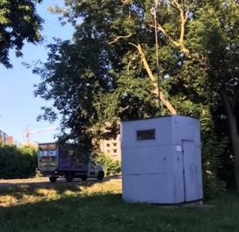
Рисунок 4.2 – Стаціонарний пост спостережень за станом
атмосферного повітря[31]
Маршрутні пости спостережень використовують для регулярного та контрольного відбору проб атмосферного повітря в місцях, де неможливо або недоцільно встановлювати стаціонарні пости. Вони дозволяють детальніше вивчати забруднення у конкретних районах, зокрема житлових або промислових. Відбір проб здійснюють спеціально обладнані автомобілі, які рухаються за заздалегідь запланованим маршрутом з фіксацією часу та координат, щоб проби бралися у однаковий час доби.
Підфакельні пости розміщують біля джерел викидів, на фіксованих відстанях за напрямом переважаючого вітру, щоб оперативно контролювати вплив конкретного підприємства чи установи.
В Україні якість повітря регулярно контролюють у 53 містах, зокрема і в Києві. Однак більшість стаціонарних постів застарілі: проби збирають вручну і аналізують у лабораторіях, через що результати надходять із затримкою — часто лише наступного дня або навіть раз на півроку.
Якість та достовірність даних залежить від правильного розташування постів, яке має забезпечувати реальне відображення рівня забруднення міста в цілому або в зонах впливу окремих джерел — підприємств, автомагістралей тощо. Деякі пости розташовують у зонах сумарного впливу всіх джерел, інші — безпосередньо в зонах максимальних концентрацій.
Необхідність контролю визначають за результатами польових і теоретичних досліджень. Для цього протягом 1–2 років проводять пересувні лабораторні обстеження території міста, відбираючи проби за координатною сіткою (крок 0,1–1 км). Паралельно за допомогою моделей розраховують розподіл забруднень з урахуванням місцевої погоди, рельєфу та джерел.
Важливим фактором є повторюваність напрямку вітру, адже забруднення від кількох невеликих підприємств може створювати зону забруднення, подібну до впливу великого джерела, на відстані 2–4 км для великих і 0,5–2 км для малих джерел. Вплив автомагістралей помітний на відстані 50–100 м від проїжджої частини.
Оптимальна мережа стаціонарних постів має забезпечувати точний та своєчасний моніторинг забруднень без зайвих витрат.
До 2019 року кількість постів визначали залежно від населення, площі міста, рельєфу та ступеня індустріалізації: у рівнинних районах — один пост на 10–20 км², у гористих — на 5–10 км².
Новий Порядок 2021 року регламентує розміщення постів із урахуванням:
джерел викидів,
метео- та топографічних умов,
чисельності населення і транспортного навантаження,
результатів скринінгу з пересувних лабораторій.
Пости розташовують на відкритих ділянках і поділяють на фонові, промислові, транспортно-орієнтовані, приміські та сільські.
Для оцінки впливу на здоров’я повітря контролюють у таких зонах:
на вулицях довжиною понад 100 м із прилеглою територією не менше 200 м²,
на промислових майданчиках площею понад 250×250 м,
у житлових районах площею декілька км².
Фонові пости розміщують не ближче 5 км від забудов, промзон і трас, а також не менш ніж за 20 км від великих агломерацій[31].

Таблиця 3.4. Кількість постів в залежності у Зонах і Агломераціях*

Чисельність населення, тис. чол. | Мінімальна кількість постів
Чисельність населення, тис. чол. | Максимальні концентрації перевищують верхні пороги оцінювання |  |  |  | Максимальні концентрації в межах між верхнім і нижнім порогами |  |  |  | При фіксованому вимірюванні концентрацій озону
Чисельність населення, тис. чол. | NO2, SO2, CO,H2S | РМ2,5  + РМ10 | As,  Cd, Ni | бенз(а) пірен | NO2, SO2, CO,H2S | РМ2,5  + РМ10 | As,  Cd, Ni | бенз( а) пірен | міські та приміські агломерації | інші зони | сільські околиці
1 | 2 | 3 | 4 | 5 | 6 | 7 | 8 | 9 | 10 | 11 | 12
0 - 249 | 1 | 2 | 1 | 1 | 1 | 1 | 1 | 1 |  | 1 | 1 пост  на 50000
1 | 2 | 3 | 4 | 5 | 6 | 7 | 8 | 9 | 10 | 11 | 12
250 –- 749 | 2 | 3 | 1 | 1 | 1 | 2 | 1 | 1 | 1 | 2 | км2-при  середній щільності або та 1 пост  на 25000  км-2 для умов складно
750 - 999 | 3 | 4 | 2 | 2 | 1 | 2 | 1 | 1 | 2 | 2
1000 -  1999 | 5 | 7 | 2 | 2 | 2 | 3 | 1 | 1 | 3 | 4
2000 -2749 | 6 | 8 | 2 | 3 | 3 | 4 | 1 | 1 | 4 | 5
2750 -  3749 | 7 | 10 | 2 | 3 | 3 | 4 | 1 | 1 | 5 | 6
4750-5999 | 9 | 13 | 4 | 5 | 4 | 6 | 2 | 2 | + 1 пост  на 2 млн | + 1  пост на 2 млн
> 6000 | 10 | 15 | 5 | 5 | 4 | 7 | 2 | 2 | + 1 пост  на 2 млн | + 1  пост на 2 млн
*

4.4 Сучасні автоматичні станції моніторингу атмосферного повітря
Автоматизовані системи екологічного моніторингу, які контролюють стан атмосферного повітря, вод і ґрунтів, повинні відповідати сучасним вимогам для ефективного моніторингу навколишнього середовища.
Такі системи виконують довготривалі спостереження з певною періодичністю, підтримують наукове обґрунтування управлінських рішень у сфері охорони довкілля та інформують громадськість, органи влади і міжнародні структури про стан екології.
Автоматизована система включає три основні підсистеми:
- автоматичний пробовідбір повітря для безперервного аналізу;
- аналітичні сенсори для селективного і кількісного визначення забруднювачів;
- спеціалізоване програмне забезпечення для обробки і виведення даних у реальному часі, зокрема на веб-портали.
Серед пріоритетних забруднювачів, які контролюються відповідно до постанови КМУ № 827 (2019), — тверді частки PM10 і PM2.5, концентрації CO, NO, NOx, NO2, SO2, O3, H2S, NH3, леткі органічні сполуки, одоранти та сірковмісні речовини.
Крім того, станції вимірюють метеорологічні параметри — швидкість і напрямок вітру, атмосферний тиск, температуру та вологість повітря.
Сучасні автоматичні станції, як-от AQM 65 фінської компанії VAISALA, роблять заміри кожні 5 секунд і надсилають дані на сервер щохвилини. Вони зберігають інформацію у внутрішній пам’яті, фіксують GPS-координати та відображають показники в реальному часі.
AQM 65 забезпечує одночасне вимірювання до 10 полютантів, включаючи CO, PM10, PM2.5, SO2, O3, NO2, H2S, NMHC, VOC та інші. Ця станція є більш доступною за вартістю (у 3–5 разів дешевша за традиційні опорні станції) і забезпечує надійність та точність даних, підтверджену порівнянням з еталонними методами EPA США та ЄС.
Для передачі і збереження даних використовується вбудована система із можливістю дистанційного доступу через GSM, Ethernet або Wi-Fi, а також графічна візуалізація[31].
У Київській області впровадження таких сучасних автоматичних станцій може значно покращити оперативність та якість моніторингу атмосферного повітря, особливо в районах з підвищеним рівнем забруднення.
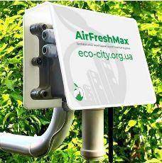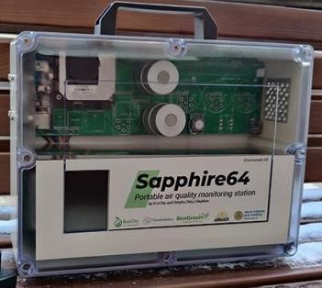
а) б) в)
Рисунок 4.3 – Автоматичні станції моніторингу атмосферного повітря [31]
а - індикативна станція моніторингу AQM65; б - станція AirFreshMax;
в - переносна автоматична станція Сапфір-32

Автоматична станція AirFreshMax (сенсори BAM і TOEM), розроблена громадською організацією «Фрі Ардуіно», працює в мережі громадського моніторингу якості повітря EcoCity. Вона забезпечує реєстрацію в реальному часі концентрацій дрібнодисперсного пилу (PM2.5 і PM10), а також газових забруднювачів: CO, NO2, SO2, NH3, O3. Крім того, станція вимірює радіаційний фон (RAD) і основні метеорологічні параметри — температуру, вологість, атмосферний тиск та швидкість вітру.
Мобільна автоматична станція Sapphire64, також розроблена ГО «Фрі Ардуіно», є портативним пристроєм із живленням від акумуляторів, що дозволяє працювати понад 48 годин без підзарядки. Її можна легко переносити і використовувати в будь-якому місці. Sapphire64 знімає показники більш ніж з десяти сенсорів кожні 5 секунд, відображає їх на TFT-дисплеї та зберігає з точним часом вимірювання. Ця станція здатна вимірювати до 13 параметрів якості повітря одночасно, а за бажанням може комплектуватися шумоміром.
Індикативний сенсорний комплекс Polludrone (рис. 4.4, а) дозволяє одночасно визначати до 10 забруднювачів: різні фракції пилу (PM1, PM2.5, PM10, PM100), оксиди вуглецю (CO, CO2), діоксид сірки (SO2), діоксид азоту (NO2), озон (O3), сірководень (H2S), а також додаткові параметри — шум, освітленість, ультрафіолетове випромінювання, температуру і вологість повітря. Комплекс підтримує різноманітні протоколи зв’язку — GSM, WiFi, LoRA, Sigfox, NB-IoT. Автоматична робота Polludrone забезпечується живленням від сонячних батарей і базується на електрохімічних, оптичних і лазерних методах вимірювання. Система компактна і монтується на висоті 3,5–5 м.
Індикативний сенсорний комплекс Odosense (рис. 4.4, б) спеціалізується на моніторингу запахів у зонах сміттєзвалищ, очисних споруд, добривних комплексів, целюлозно-паперової промисловості та сільськогосподарських ділянок. Odosense одночасно вимірює концентрації таких забруднювачів, як діоксид сірки, сірководень, аміак, метилмеркаптан, TVOC (включно з бензолом, толуолом, ксилолом), формальдегід, діоксид азоту, хлор, а також основні метеопоказники (температура і вологість). Вимірювання базуються на електрохімічних методах, а підключення здійснюється через GSM, WiFi, LoRa, NB-IoT або Ethernet.
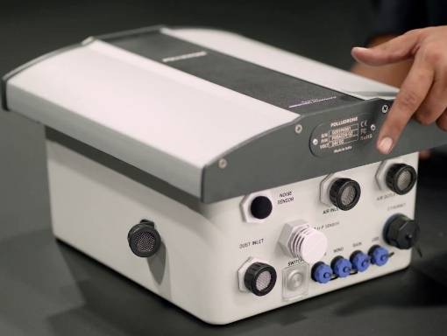
а) б)
Рисунок 4.4 – Індикативні автоматичні комплекси моніторингу атмосферного повітря [31] (а – Polludrone; б – Odosense)
Орієнтовна вартість таких індикативних автоматичних станцій моніторингу атмосферного повітря, включно з усією документацією, монтажем та пуско-налагодженням, становить близько 7 мільйонів гривень.
Нещодавно на ринку приладів для вимірювання якості атмосферного повітря з’явилася велика кількість автоматичних пристроїв, що надходять із Китаю, Японії, Словенії, Чехії та інших країн. Водночас в Україні подібні системи постійно вдосконалюють громадські організації, зокрема «ЕкоСіті», «Ардуіно», ЛУН Місто та «СейвДніпро», які підтримують платформи EcoCity, SaveEcoBot, LuftDaten та AirPollution (рис. 4.5) [31].
З 2018 року активізувалися процеси модернізації державної системи моніторингу довкілля України, що особливо помітно на регіональному рівні. Зокрема, на сайті SaveEcoBot наведено перелік платформ, проектів та органів місцевого самоврядування, які наразі експлуатують 111 сучасних автоматичних станцій моніторингу атмосферного повітря.
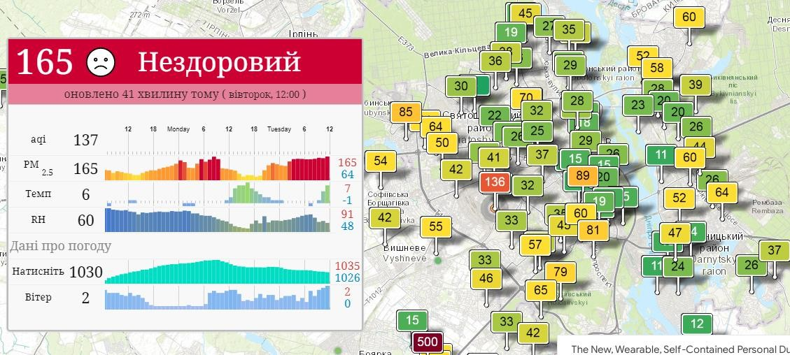
Рисунок 4.5. Станції громадської мережі моніторингу атмосферного повітря в м. Києві (станом на 12.00 15 березня 2022 року, вул. Шепелєва, 10)
Найбільш активно у сфері моніторингу якості атмосферного повітря працюють регіональні департаменти екології та природних ресурсів. Київська обласна державна адміністрація має 16 станцій, з яких на момент останньої звітності працюють лише 5. Департамент захисту довкілля та адаптації до змін клімату Київської міської державної адміністрації експлуатує 7 високоточних (референтних) станцій, представлених на сайті asm.kyivcity.gov.ua, а також 46 індикативних станцій, інформація про які доступна у додатку «Київ Цифровий». Комунальне підприємство «Центр екологічного моніторингу» (ЦЕМ) у Дніпрі має у своєму розпорядженні 20 станцій, однак станом на вересень 2023 року жодна з них не працює. У Донецькій обласній державній адміністрації на вересень 2022 року нараховувалося 57 станцій, але вони також не функціонували. Броварська міська рада має 7 станцій, які на вересень 2022 року не працювали. Одеська ОДА експлуатує 2 станції, Кременчуцька та Львівська міські ради — по одній станції, а також по одній станції мають Київський національний університет та Одеський державний екологічний університет.

4.5 Планування заходів щодо збереження якості повітря
Планування заходів щодо збереження якості повітря базується на директиві Європейського Союзу 2008 року (2008/50/EC), яка встановлює юридично обов’язкові нормативи концентрації основних забруднювальних речовин в атмосферному повітрі, що впливають на здоров’я населення та стан природних екосистем. В Європейському Союзі функціонує комп’ютерна система управління якістю повітря CAMS (Computer Age Management Services), яка використовує інтерактивні веб-додатки, побудовані на основі моделей якості повітря. Ця система надає органам влади інформацію про вплив заходів зі скорочення викидів на покращення якості повітря в регіоні, а також інструменти для ідентифікації джерел забруднення, що дозволяє ефективно планувати заходи для зменшення негативного впливу на довкілля і здоров’я людей[31].
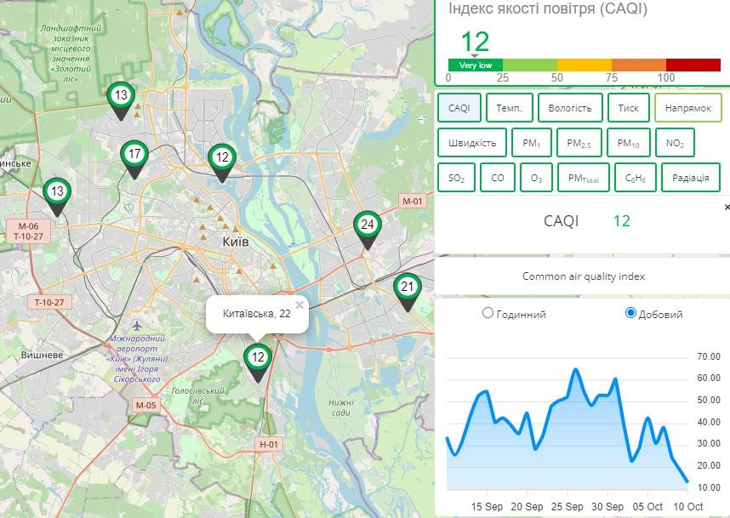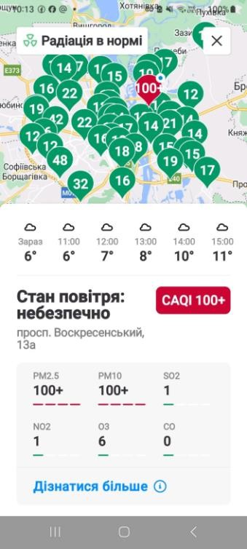
а) б)
Рисунок 4.6 – Автоматичні станції моніторингу атмосферного повітря КМДА (станом на 10.00 10 жовтня 2023 року)
а) референтні (вул. Китаївська, 22) б) індикативні (пр. Воскресенський, 13а)

До найпоширеніших забруднювальних речовин, за якими проводяться моніторингові спостереження в країнах Європейського Союзу, належать діоксид сірки, діоксид та оксид азоту, тверді частинки фракцій PM10 і PM2.5, оксид вуглецю, свинець і бензол. Особлива увага приділяється визначенню концентрації приземного озону, що регулюється окремими директивами. Європейські нормативи встановлюють як гранично допустимі рівні забруднювачів, які є небезпечними для здоров’я людини, так і критичні концентрації для екологічних систем. ЄС забезпечує дотримання цих нормативів задля запобігання чи зменшення шкоди для здоров’я населення і природного середовища загалом. Кожна країна-член визначає конкретні цілі і шляхи зменшення впливу твердих часток PM2.5, що допомагає ефективно знижувати рівень забруднення повітря протягом визначених періодів часу.
У 2020 році розпочався процес інтеграції даних про якість атмосферного повітря з серверів Міністерства захисту довкілля та природних ресурсів України до системи індексу якості повітря Європейського екологічного агентства, доступної за посиланням https://www.eea.europa.eu/themes/air/air-quality-index. Європейський Союз створив сучасну систему управління якістю атмосферного повітря, що базується на директивах, які встановлюють стандарти якості для окремих забруднювальних речовин. У разі перевищення допустимих норм держави зобов’язані вжити заходів для зниження концентрації забруднювачів і розробити плани збереження якості повітря, мета яких — мінімізувати тривалість періодів перевищення норм.
Крім того, служба моніторингу Copernicus ЄС відстежує глобальні процеси поширення дрібнодисперсного пилу, що виникає внаслідок спалювання органічного палива, лісових пожеж, а також під час перенесення пилу пустельними вітрами. Така інформація є важливою для розуміння джерел забруднення і розробки ефективних заходів з охорони атмосферного повітря.
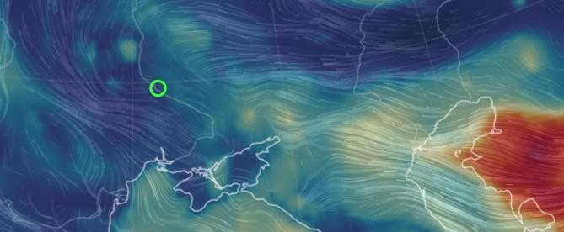
Рисунок 4.7 – Глобальна карта поширення вітрів і
дрібнодисперсного пилу РМ10 [31]
Плани збереження якості повітря (ПЗЯП) є ключовим інструментом, який використовують органи влади для покращення стану атмосферного повітря, скорочення викидів забруднювальних речовин та збереження здоров’я населення. У період з 2014 по 2020 роки країни Європейського Союзу розробили та подали до Європейської екологічної мережі (ЄЕЗ) 944 таких планів. Ці документи містять інформацію про короткострокові заходи й програми, спрямовані на поліпшення якості повітря, перелік запланованих дій, дані про перевищення встановлених стандартів ЄС, джерела викидів, які призвели до цих перевищень, а також сценарії, які показують, як запроваджені заходи можуть вплинути на покращення екологічної ситуації.
Основна увага в більшості планів приділяється зниженню концентрації двоокису азоту (NO2) та великих твердих часток (PM10). За статистикою, 64% усіх випадків перевищення норм пов’язано з викидами від дорожнього руху, що є основною причиною підвищеного рівня NO2, тоді як побутове опалення сприяло 14% перевищень по PM10. Понад дві третини заходів у планах стосувалися транспортного сектору, тоді як лише 12% були спрямовані на комерційний і житловий енергетичний сектор, пов’язаний із домашнім опаленням. Важливим фактором успіху таких заходів є підвищення обізнаності громадськості про проблему забруднення повітря, що сприяє підтримці ініціатив щодо поліпшення екологічної ситуації [31].
4.5 Екологічний моніторинг Київської області
Для ефективного контролю стану атмосферного повітря у Київській області необхідно розгорнути комплексну мережу спостережень, що включатиме різні типи постів та пунктів відбору проб, які дозволять отримувати достовірні дані про якість повітря на всій території області.
Перш за все, слід визначити розміщення стаціонарних постів моніторингу у ключових точках з урахуванням особливостей регіону: щільності населення, рівня індустріалізації, транспортних магістралей, а також природних і рекреаційних зон. Серед пріоритетних локацій – міста обласного підпорядкування (Бровари, Бориспіль, Вишгород, Обухів), райони з високим транспортним навантаженням (наприклад, трасa Київ–Чоп, Київ–Одеса), промислові вузли, а також зони, де очікується вплив великих джерел викидів (енергетичні підприємства, сміттєзвалища, цементні заводи).
Для всебічного охоплення території області доцільно створити близько 100 точок спостережень, які будуть включати:
Стаціонарні пости — не менше 20 пунктів, розташованих у містах та найбільш забруднених районах області. Вони оснащуватимуться автоматичними станціями моніторингу з можливістю безперервного вимірювання концентрації основних забруднювальних речовин (PM2.5, PM10, NO2, SO2, CO, O3) та метеорологічних параметрів. Такі пости мають розміщуватися на відкритих ділянках, віддалених від безпосередніх джерел викидів, для отримання репрезентативних даних.
Маршрутні (пересувні) пости — близько 30 точок, які будуть охоплювати території з меншим населеним пунктом або де неможливо встановити стаціонарні станції. Використання спеціалізованих мобільних лабораторій із GPS-навігацією дозволить регулярно здійснювати відбір проб у різний час доби та у різних погодних умовах, що забезпечить детальне картування рівнів забруднення.
Підфакельні пости — близько 10-15 пунктів, встановлених поблизу великих промислових джерел викидів, енергетичних комплексів і сміттєпереробних підприємств. Ці пости розміщуються з урахуванням напрямку переважаючих вітрів для своєчасного виявлення зон впливу специфічних полютантів.
Індикативні сенсорні мережі — близько 35-40 компактних сенсорних модулів, які можуть встановлюватися у житлових районах, парках, школах, біля автомагістралей, а також на адміністративних будівлях. Вони слугуватимуть для моніторингу локальних змін якості повітря в режимі реального часу та доповнять дані стаціонарних систем.
Обладнання для таких пунктів включатиме сучасні автоматичні аналізатори забруднювальних речовин, електрохімічні сенсори, лазерні детектори пилу, а також комплексні системи збору і передачі даних з можливістю дистанційного доступу. Крім того, необхідне програмне забезпечення для інтеграції даних у загальну геоінформаційну систему області, що забезпечить візуалізацію, аналіз і прогнозування забруднень з урахуванням метеорологічних умов і сезонних змін (рис 4.8).
Розробка такої системи екологічного моніторингу в Київській області дозволить своєчасно виявляти загрози екологічному і здоров’ю населення, приймати обґрунтовані управлінські рішення, а також підвищить прозорість і доступність інформації про стан довкілля для громадськості та органів місцевого самоврядування. Це стане важливою складовою комплексної системи охорони навколишнього середовища Київського регіону та сприятиме реалізації національних і європейських екологічних стандартів.

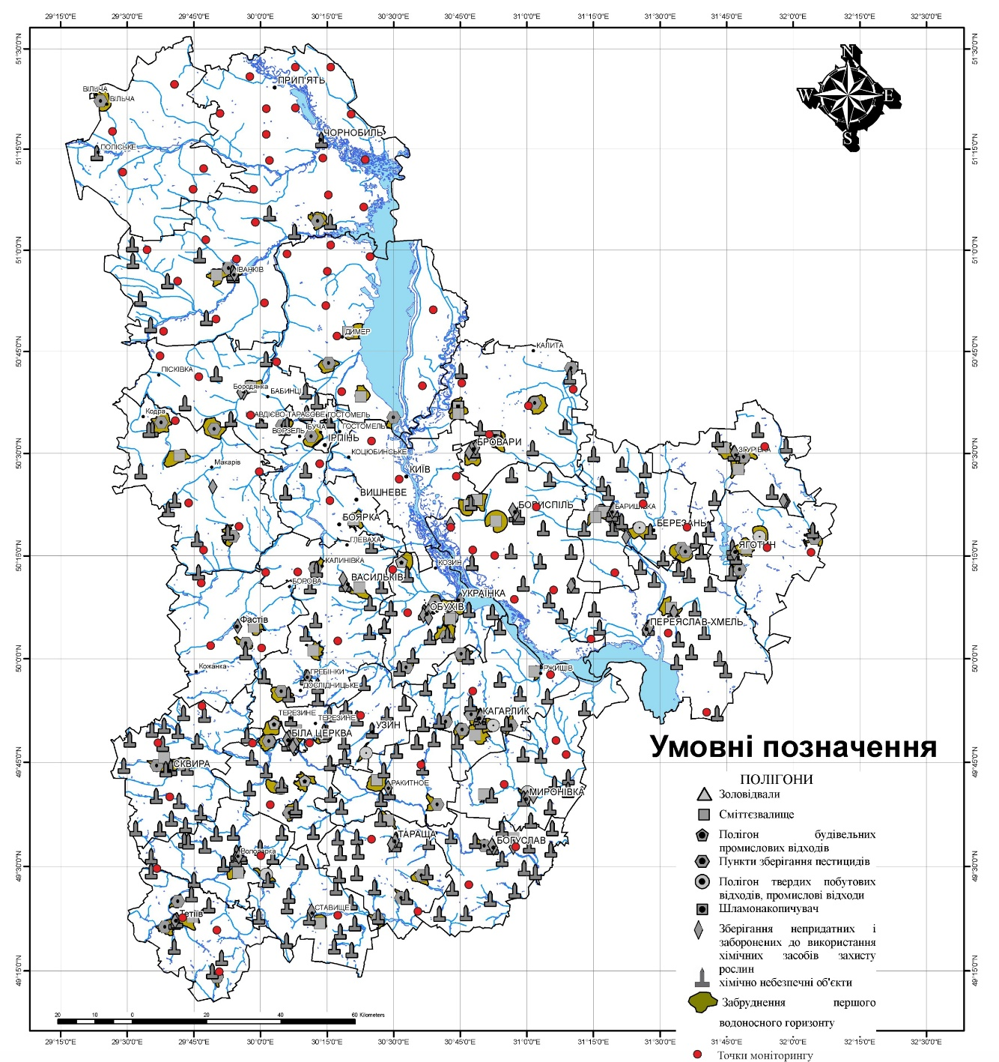
Рисунок 4.8 – Карта моніторингу

Висновки до розділу 4
Моніторинг якості атмосферного повітря є важливим інструментом для оцінки стану довкілля та забезпечення екологічної безпеки. У розділі розглянуто різні типи спостережень — від стаціонарних до мобільних, які дозволяють отримувати оперативні й достовірні дані про концентрації основних забруднювальних речовин. Автоматизовані системи моніторингу, оснащені сучасними сенсорами та програмним забезпеченням, здатні забезпечувати безперервний контроль з високою точністю і швидкістю обробки даних, що значно підвищує ефективність оцінки якості повітря.
Важливою складовою є правильне планування та розміщення спостережних пунктів, що забезпечує репрезентативність і достовірність отриманих даних. Особливої уваги заслуговує інтеграція сучасних автоматичних станцій у систему моніторингу Київської області з урахуванням географічних, демографічних та промислових особливостей регіону.
Впровадження європейських стандартів та директив, а також розвиток планів збереження якості повітря, сприяють зменшенню впливу забруднювальних речовин на здоров’я населення і навколишнє середовище. Використання цифрових платформ і сучасних технологій моніторингу дозволяє не лише отримувати актуальну інформацію, а й ефективно інформувати суспільство та органи управління, що сприяє підвищенню екологічної свідомості і прийняттю обґрунтованих управлінських рішень.
Таким чином, модернізація і розширення системи моніторингу атмосферного повітря, особливо в масштабах Київської області, є необхідною умовою для забезпечення сталого розвитку регіону та покращення якості життя його мешканців.

ВИСНОВКИ

В роботі проведено всебічний аналіз сучасних підходів до моніторингу атмосферного повітря, що є ключовим елементом у забезпеченні екологічної безпеки і покращенні якості життя населення. Визначено, що систематичне спостереження за станом атмосферного повітря, а також регулярний відбір та аналіз проб є необхідними заходами для виявлення джерел забруднення і оцінки їх впливу на довкілля та здоров’я людей. Особливо гострою є проблема контролю забруднення повітря в межах регіонів із високою концентрацією населення, транспортних артерій та промислових підприємств, до яких належить і Київська область.
Київська область зазнає значного антропогенного навантаження через активний розвиток міської і транспортної інфраструктури, розташування численних промислових об’єктів та інтенсивний автомобільний рух. Ці фактори створюють складні умови для підтримання належної якості атмосферного повітря, що вимагає впровадження комплексної системи моніторингу. Створення розгалуженої мережі спостережних пунктів, що охоплюють понад 100 точок спостережень, дозволить забезпечити детальний просторово-часовий аналіз забруднювальних речовин у різних частинах регіону, від міських центрів до приміських та сільських територій. Така мережа має включати стаціонарні автоматизовані станції, мобільні лабораторії та індикативні сенсорні комплекси, які здатні в режимі реального часу надавати інформацію про рівні пилу, оксидів азоту, сірководню, вуглеводнів та інших шкідливих сполук.
Важливим аспектом є коректне розміщення пунктів моніторингу з урахуванням переважаючих напрямків вітру, природних бар’єрів, транспортних потоків і розташування джерел викидів, що дозволить отримувати максимально репрезентативні дані. Особливу увагу слід приділити контрольованим зонам навколо великих промислових підприємств та автомагістралей, де концентрації забруднювальних речовин найвищі. Окрім автоматизованих станцій, ефективне застосування знаходять громадські мобільні комплекси, що допомагають оперативно реагувати на локальні екологічні виклики.
Системний моніторинг у Київській області сприятиме не лише оцінці поточного стану повітря, а й прогнозуванню змін у довгостроковій перспективі, що є основою для розробки дієвих заходів щодо зниження шкідливих викидів. Важливу роль відіграють державні та регіональні органи, які мають координувати роботу систем моніторингу, забезпечувати своєчасний збір та оприлюднення даних, а також залучати громадськість до контролю за екологічним станом. Підвищення екологічної свідомості населення та підтримка прозорості інформації створюють передумови для колективних дій, спрямованих на збереження чистоти повітря.
Впровадження сучасних автоматизованих систем, що використовують інноваційні технології збору і передачі даних, дозволяє оперативно реагувати на небезпечні перевищення концентрацій забруднювальних речовин і мінімізувати їхній негативний вплив. Крім того, такий підхід сприяє підвищенню ефективності управлінських рішень у сфері екологічної безпеки, що має першочергове значення для стабільного розвитку регіону.
Отже, створення та розвиток комплексної екологічної системи моніторингу Київської області є невід’ємною складовою стратегії сталого розвитку, яка забезпечить захист здоров’я населення, збереження природних ресурсів і покращення якості життя. Безперервний контроль за станом атмосферного повітря, у поєднанні з комплексом запобіжних та корегувальних заходів, здатний мінімізувати негативний вплив антропогенних факторів і сприяти формуванню сприятливого екологічного середовища.

ПЕРЕЛІК ПОСИЛАНЬ НА ДЖЕРЕЛА

1. Про основні напрямки державної політики України в галузі охорони довкілля, використання природних ресурсів та забезпечення екологічної безпеки [Електронний ресурс] : закон (№ 188/98-ВР) : [прийнято Верх. Радою 05.03.1998] // Офіційний сайт Верховної Ради України. – Режим доступу: https://surl.li/xtmewa (дата звернення: 12.09.2025).
2. Про національну інфраструктуру геопросторових даних [Електронний ресурс] : закон (№ 554-IX) : [прийнято Верх. Радою 13.04.2020] // Офіційний сайт Верховної Ради України. – Режим доступу: https://surl.lt/kvwfpm (дата звернення: 10.09.2025).
3. Про Національну програму інформатизації [Електронний ресурс] : закон (№ 2807-IX) : [прийнято Верх. Радою 01.12.2022] // Офіційний сайт Верховної Ради України. – Режим доступу: https://zakon. rada.gov.ua/laws/show/2807-20#Text (дата звернення: 12.10.2025).
4. Про затвердження завдань Національної програми інформатизації на 2022 – 2024 роки [Електронний ресурс] : закон (№ 2360-IX) : [прийнято Верх. Радою 08.07.2022] // Офіційний сайт Верховної Ради України. – Режим доступу: https://zakon.rada.gov.ua/laws/show/2360-IX#Text (дата звернення: 12.10.2025)
5. Про внесення змін до деяких законодавчих актів України щодо державної системи моніторингу довкілля, інформації про стан довкілля (екологічної інформації) та інформаційного забезпечення управління у сфері довкілля [Електронний ресурс] : закон (№ 2973-IX) : [прийнято Верх. Радою 20.03.2023] // Офіційний сайт Верховної Ради України. – Режим доступу: https://zakon.rada.gov.ua/laws/show/2973-20#Text (дата звернення: 12.10.2025).
6. Програма державного моніторингу у галузі охорони атмосферного повітря агломерації «Хмельницький» на 2022 – 2026 роки. Додаток до рішення виконавчого комітету від 08.04.2022 року № 208 [Електронний ресурс] : нормативний документ / офіційне інтернет- представництво Хмельницької обласної військової адміністрації. – Режим доступу: https://www.adm-km.gov.ua/?page_id=118426 (дата звернення: 06.10.2025).
7. Екологічний паспорт Хмельницької обл. [Електронний ресурс] : нормативний документ / офіційне інтернет-представництво Хмельницької обласної військової адміністрації. – Режим доступу: https://mepr.gov.ua/news/32146.html (дата звернення: 06.10.2025).
8. Звіт про стратегічну екологічну оцінку проєкту документа державного планування «Програма економічного і соціального розвитку Хмельницької міської територіальної громади на 2022 рік» [Електронний ресурс] : нормативний документ / офіційне інтернет-представництво Хмельницької міської ради. – Режим доступу: https://mepr.gov.ua/news/32146.html (дата зверненн: 06.10.2025).
9. Казімірова Л. П. Природно-заповідний фонд та екологічна мережа міста Хмельницького та їх роль у збереженні біотичного і ландшафтного різноманіття [Електронний ресурс] / Л. П. Казімірова, Н. Г. Міронова, О. П. Матеюк, С. В. Ільїнський // Наукові доповіді НУБіП України. – Київ : НУБіП України, 2022. – Вип. № 4 (98). – Режим доступу: https://surl.li/nmutcr (дата звернення: 06.10.2025).
10. Рішення обласної ради від 28.06.2023 № 22-16/2023 [Електронний ресурс]: нормативний документ/офіційне інтернет- представництво Хмельницької обласної ради. – Режим доступу: https://surl.li/tcnukp / (дата звернення: 06.10.2025).
11. Схема екологічної мережі міста Хмельницького. Додаток до рішення сесії міської ради від 09.10.2019 р № 37 [Електронний ресурс] : нормативний документ / офіційне інтернет-представництво Хмельницької міської ради. – Режим доступу: https://surli.cc/ozvlvp (дата звернення: 06.10.2025).
12. Подліпаєв В. О. Базовий набір типових геоінформаційних ресурсів для здійснення геоінформаційної підтримки та ведення геопросторового аналізу [Електронний ресурс] / В. О. Подліпаєв // Системи управління, навігації та зв'язку: зб. наук. пр. – Полтава: ПНТУ, 2019. – Вип. 2(54). – Режим доступу: doi:https://doi.org/10.26906/SUNZ.2019.2.012 (дата звернення: 25.10.2024).
13. Crooks A. Fundamentals of Geographical Information Systems: 2022 [Electronik resource] / Crooks A., Malleson N., Manley E., HeppenstallA.// SAGE Publications. 2022. Access mode: https://www.mendeley.com/catalogue/62fb9634-ca01-3c43-bb86-2010135893bd/ (last access: 20.10.2025).

14. Westerveld L. Loosening the grid: topology as the basis for a more inclusive GIS: 2021 [Electronik resource] / Westerveld L., Knowles A. // International Journal of Geographical Information Science. – 2021. – Access mode:https://www.mendeley.com/catalogue/faedf187-c104-31b1-abd0- c8d22ed1c1eb/ (last access: 25.10.2024).
15. Yuan M. GIS research to address tensions in geography: 2021 [Electronikresource] / Yuan M. // Singapore Journal of Tropical Geography. – 2021. – Vol. 42 (1). – Access mode: https://surl.li/rxgmhs (last access: 25.10.2025).
16. Wang J. Cartography: its past, present and future: 2022 [Electronik resource] / Wang J., Wu F., Yan H. // Acta Geodaetica et Cartographica Sinica. – 2022. – Vol. 51 (6) – Access mode:
https://www.mendeley.com/catalogue/7cdfc988-4154-39a4-9467-5ed214dab56b/ (last access: 25.10.2025).
17. Бондаренко Е. Л. ГІС у задачах моніторингу навколишнього середовища [Електронний ресурс] / Е. Л. Бондаренко, О. Ю. Яценко // Вісник Київського національного університету імені Тараса Шевченка. – Київ : КНУ імені Тараса Шевченка, 2020. – Вип. ½ (76/77). – Режим доступу: https://visnyk-geo.knu.ua/wp-content/uploads/2020/12/ (дата звернення: 25.10.2025).
18. Волков А. І. Перспективи використання систем підтримки прийняття рішень щодо оцінки та контролю рівня техногенного навантаження на довкілля [Електронний ресурс] / А. І. Волков // Вісник Харківського національного університету імені В. Н. Каразіна. – Харків: Харківськийнаціональний університет ім. В.Н. Каразіна, 2019. – Вип. № 20. – Режимдоступу: https://surl.li/wlkpsv (дата звернення: 25.10.2024).
19. Дудінова О. Б. Інтелектуальна обробка просторових даних в ГІС ландшафтно-екологічного моніторингу [Електронний ресурс] / О. Б. Дудінова,С. Г. Удовенко, Л. Е. Чала // Біоніка інтелекту: науково- технічний журнал. – 2020. – Вип. № 2 (95). – Режим доступу: https://surl.li/aadcvp (дата звернення: 25.10.2025).
20. Mashele S. GIS investigation of the fire history of Jonkershoek Nature Reserve: 2022 [Electronik resource] / Mashele S., Singh K. // South African Journal of Geomatics.–2022.–Vol. 11 (2).–Access mode: https://surl.li/imuvpw (last access: 20.10.2025).
21. Тихомирова Т. С. Перспективи використання ГІС-технологій для оцінки стану зелених насаджень урбанізованих територій [Електронний ресурс] / Т. С. Тихомирова, В. Ю. Стаднік // Науковий вісник Національного технічного університету «Харківський політехнічний інститут». Серія : Інформаційні технології: наука, техніка, технологія, освіта, здоров’я.– 2022. – Режим доступу:
https://surl.lt/pxjsiq (дата звернення: 20.10.2025).
22. Пересоляк Р. В. Особливості формування ГІС для об’єднаної територіальної громади [Електронний ресурс] / Р. В. Пересоляк, А. В. Кружеля // Збірник наукових праць студентів географічного факультету. – Ужгород : ДВНЗ «Ужгородський національний університет», 2020. – Режим доступу: https://dspace.uzhnu.edu.ua/jspui/handle/lib/29503 (дата звернення: 25.10.2024).
23. Кашина В. М. Використання космічних знімків і засобів геоінформаційних систем для вирішення задач лісового господарства [Електронний ресурс] / В.М. Кашина, І.С. Гуд // Матеріали ІІІ Міжнародної науково-практичної інтернет-конференції «Напрями розвитку технологічних систем і логістики в АПВ», м. Харків, 22 квітня 2021 р. – Харків : ХНТУСГ, 2021. – Режим доступу: https://repo.btu.kharkov.ua//handle/123456789/19756 (дата звернення: 20.10.2025).
24. Бузіна І. М. Застосування геоінформаційних технологій у дослідженні долинно-ландшафтних екосистем [Електронний ресурс] / І. М. Бузіна, І. В. Непран // Сучасний стан науки в сільському господарствіта природокористуванні: теорія і практика : зб. матеріалів наук.- практ. конф. ( 20 листопада 2020 р.). – Харків : Харківський національний аграрний університет ім. В. В. Докучаєва, 2020. – Режим доступу: http://dspace.wunu.edu.ua/bitstream/316497/39231/1/31 (дата звернення: 20.10.2025).
25. Іванов Є. А. Радіаційна екологія [Електронний ресурс] : навч.- метод. посіб. / Є.А. Іванов, В. Г. Гаськевич, І. П. Ковальчук, Й. Й. Ятчишин.–
Львів: Видавничий центр ЛНУ імені Івана Франка, 2011. – 217 с. – Режим доступу:https://geography.lnu.edu.ua/wp- content/uploads/2021/02/Ivanov_2011.pdf (дата звернення: 15.10.2025).
26. Павличенко А.В. Проблема радіаційного забруднення навколишнього середовища в Україні [Електронний ресурс]/ А.В.Павличенко, А. О. Дронов // Матеріали VII Всеукраїнської науково-технічної конференції студентів, аспірантів і молодих вчених «Молодь: наука та інновації»,м. Дніпро, 27 листопада – 03 грудня 2019 року.–Дніпро, 2019.–Том 10.–Режим доступу: https://ir.nmu.org.ua/bitstream/handle/123456789/155003/192-193.pdf? sequence=1&isAllowed=y (дата звернення: 15.11.2024).
27. Козубенко Ю. Л. Радіаційне забруднення навколишнього середовища в контексті глобальних соціально-екологічних проблем ХХІ століття [Електронний ресурс] / Ю. Л. Козубенко // «Scientiaet Societus». – 2022. –Вип.2.– Режим доступу: https://surl.li/dlxuyf (дата звернення: 15.11.2024).
28. Шляніна А. В. Небезпечні наслідки радіоактивного забруднення [Електронний ресурс] / А. В. Шляніна, В. О. Голяченко // Матеріали II Всеукраїнської студентської науково-практичної конференції «У світі хімії: до 35 річниці аварії на ЧАЕС», ЖБФФК, 28 квітня 2021 р. – Житомир : Житомирський базовий фармацевтичний фаховий коледж, 2021. – Режим доступу: https://eprints.pharm.zt.ua/id/eprint/253/ (дата звернення: 15.11.2025).
29. Адаменко Я. О. Результати досліджень радіаційного забруднення в смт. Солотвино Закарпатської області [Електронний ресурс] / Я. О. Адаменко, М. В. Штогрин, В. М. Чупа // Матеріали Міжнародної науково- практичної інтернет-конференції «Екологічно сталий розвиток урбосистем: виклики і рішення» ХНУМГ ім. О. М. Бекетова, 2-3 листопада 2021 р. – Харків: Харківський національний університет міського господарства імені О. М. Бекетова, 2021. – Режим доступу: https://surl.lu/xxtreb (дата звернення: 15.11.2025).
30. Методика агрохімічної паспортизації земель сільськогосподарського призначення [Електронний ресурс] / За ред. С. М. Рижука, М. В. Лісового, Д. М. Бенцаровського. – Київ, 2003. – 64 с.
31. В.М Боголюбов, А.В.Сальнікова, О.О. Ракоїд / Екологічний моніторинг: навчальний посібник//за ред. проф. В.М. Боголюбова. – Київ: НУБіПУ, 2023. – 200с

